Školní vzdělávací plán EVVO na MSŠZe a VOŠ Opava

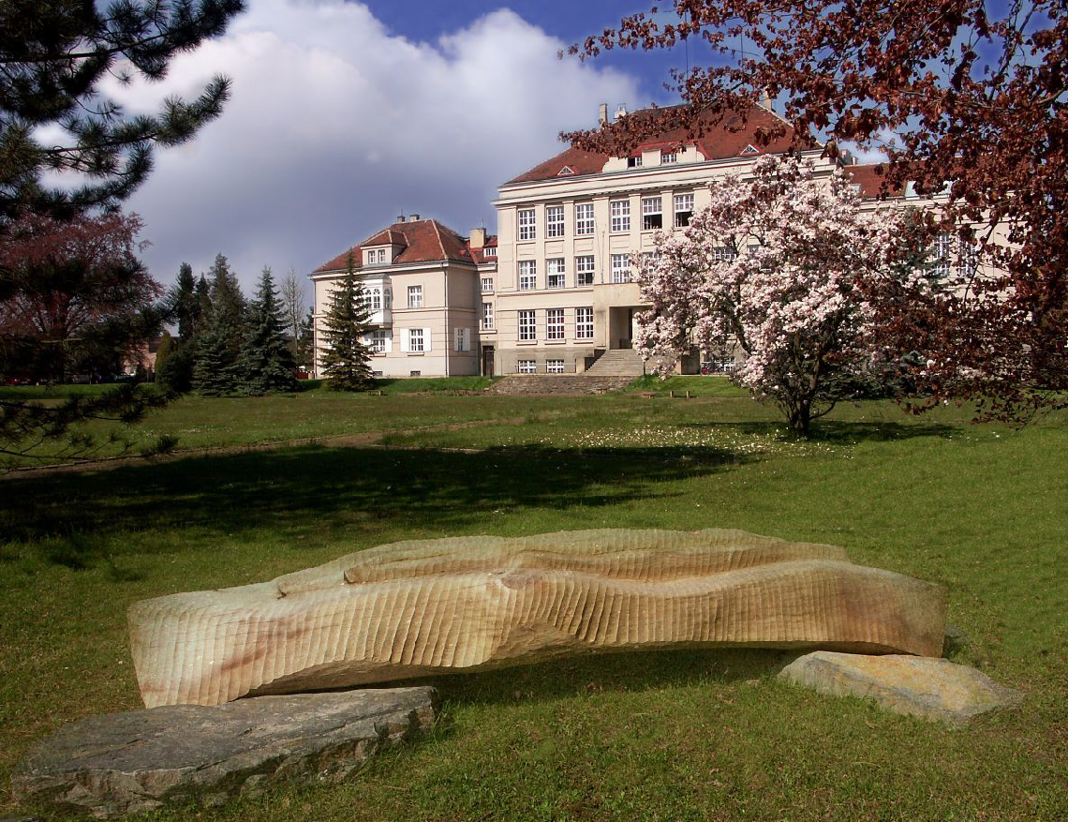

Environmentální výchova, vzdělávání a osvěta znamená výchovu k životnímu prostředí v rovině přírodních jevů a s tím souvisejících vztahů společenských. EVVO je významným předpokladem udržitelného rozvoje, který je v celém světě pokládán za jedinou možnou pozitivní alternativu rozvoje lidské civilizace.
Zahrnuje tři základní oblasti působení, které jsou v praxi neoddělitelně propojeny:
ekologickou gramotnost - poskytování informací a vzdělání, potřebných k ochraně životního prostředí (přednášky, školení, zpravodaje, vývěsky, odborná literatura, internet, sdělovací prostředky, ...)
ekologickou etiku - vytvoření mravně a citově podloženého vztahu k prostředí, směřujícího ke způsobu života příznivému pro životní prostředí i pro jedince samého (umění, účast na akcích, vlastní práce, zájmová činnost, vedení příkladem, ...)
ekologické dovednosti - získávání dovedností, které umožní ekologicky přijatelný způsob života (praktická činnost, zapojení do konkrétních projektů, ...)
Charakteristika školy
Historie školy se datuje od podzimu roku 1920, kdy zahájil její první ročník s 27 studenty a jednou studentkou výuku v pronajatých prostorách budovy Mariánského ústavu na Kylešovském kopci. S výstavbou nové školní budovy podle plánů plzeňského architekta ing. Hanuše Zápala se začalo v roce 1925.V témže roce na počest 75. narozenin prezidenta republiky byla škola pojmenována školou Masarykovou. Pravidelné vyučování bylo v nové budově zahájeno dne 7. ledna 1927. Současně začala realizace plánu úpravy okolí školy podle architekta Škrobánka. Prostor před budovou – školní park byl koncipován jako arboretum.
Jak budova, tak i okolí školy bylo projektováno opravdu nadčasově s výhledem do daleké budoucnosti. V roce 1971 byl areál školy rozšířen o mechanizační halu. V roce 1978 byla dokončena generální oprava DM. K postavení nové halové tělocvičny došlo v roce 1981. Po listopadové revoluci se škola vrátila k čestnému pojmenování „Masarykova“ a další úpravy názvu si vynutily reorganizace v posledních několika letech.
V roce 2002 došlo k rekonstrukci fasády respektující původní Zápalův projekt.
V roce 2002 bylo se školou sloučeno střední odborné učiliště zemědělské, následně škola akreditovala nové studijní i učební obory a v roce 2006 jí bylo povoleno otevřít vyšší odbornou školu, což se objevilo i v jejím názvu. O dva roky později byla vybudována nová mechanizační hala určená zejména pro výuku teorie a odborného výcviku učebních oborů.

Škola má výborné zázemí budov s dostatkem tříd, laboratoří a učeben. Hlavní budova je hodnocena jako skvost neoklasicistické architektury a je umístěna uprostřed parku. Škola má vlastní domov mládeže i školní jídelnu s dostatečnou kapacitou i přes vysoké procento dojíždějících a stravujících se žáků. Se školou sousedí pěkný a fungující Školní statek a dohromady spolu tvoří komplex, který je jedinečný v oborovém vzdělávacím systému.
Škola je nadstandardně vybavena didaktickou a ICT technikou, kterou v rámci mnoha realizovaných projektů. Škola vysoce zmodernizovala zázemí pro výuku biologie a odborných předmětů. S využitím moderní digitální techniky a interaktivních tabulí byly pedagogy a žáky vytvořeny moderní výukové materiály pro výuku biologie, biotechnologie a odborných předmětů. Realizací projektů se podařilo školu vybavit technikou, zmodernizovat výuku a motivovat pedagogy a studenty k vlastní tvůrčí činnosti. Škola je rovněž velmi dobře připravena pro sportovní činnost, má dvě tělocvičny, horolezeckou stěnu, posilovnu.
V roce 2007 byl vybudován nový objekt pro odborný výcvik v areálu školy. Tato přístavba představuje výrazný počin v historii školy. V současné době jde o školu s maximální vertikální i horizontální prostupností vzdělávání v oborech zemědělských, zahradnických a přírodovědných. Škola sdružuje dva obory zakončené závěrečnou zkouškou s výučním listem, čtyři obory zakončené maturitní zkouškou, obor nástavbový a je výrazně činná v celoživotním vzdělávání. Podařilo se vybudovat přírodovědně zemědělské centrum vzdělávání a škola se tak stala ve svém zaměření jednou z největších škol v celé ČR.
V současné době Masarykova střední škola zemědělská a Vyšší odborná škola v Opavě sdružuje pouze střední školu a činnost vyšší odborné školy byla ve školním roce 2021/22 ukončena:

Střední škola | - kapacita 580 žáků  - IZO 000 601 853
Studijní obory:
- Agropodnikání směr – Provoz 41-41-M/01
- Agropodnikání směr – Ekonomika 41-41-M/01
- Přírodovědné lyceum 78-42-M/05, zaměření obecné
- Ekologie a životní prostředí 16-01-M/01, zaměření ochrana přírody a prostředí
- Chemik operátor 28-42-L/01, zaměření výroba léčiv
- Zahradník 41-52-H/01
- Zemědělec – farmář 41-51-H/01
- Podnikání 64-41-L/51

Do budoucna se nepočítá s odklonem od přírodovědně – zemědělského-ekologického zaměření. Škola je pro tento směr nadstandardně umístěna, vystavěna a vybavena. Patří spolu se školním statkem k nejúčelněji zařízeným komplexům svého druhu v ČR. Cílem je zabezpečit co nejvyšší úroveň vzdělávání v daných oborech, maximální vertikální i horizontální prostupnost mezi nimi a zaměřit se na rozvoj celoživotního vzdělávání v maximální možné míře.
Škola je v současné době registrována v síti škol M.R.K.E.V a KEV se zájmem o ekologickou výchovu. Za své aktivity získala ve školním roce 2007/2008, 2008/09 a 2009/10 ocenění a právo nosit titul „Ekologická škola v Moravskoslezském kraji“.

Prostředí školy a okolí
Prostory pro teoretickou výuku, přednášky a semináře:
- Hlavní budova - Purkyňova 12/1654
je umístěna na okraji města Opavy v krásném dendrologicky cenném parku a v těsném sousedství Školního statku v Opavě. Škola má bohatou a dlouholetou tradici v zemědělském vzdělávání v převážně agrárně orientované části Opavska. Budova byla postavena ve velkolepém stylu pro zemědělské vzdělávání a dodnes svými parametry plně vyhovuje výuce. V areálu se nachází kromě hlavní budovy 2 další budovy s učebnami, halami a dílnami. Součástí areálu jsou rovněž 2 tělocvičny a výukový park s letní učebnou. Se školou bezprostředně sousedí moderní školní statek, dohromady tvoří ojedinělý vzdělávací komplex.
- Kmenové třídy
21 učeben odpovídajících rozměry hygienickým normám, kapacita 32 žáků, zpětné projektory a videoprojektory.
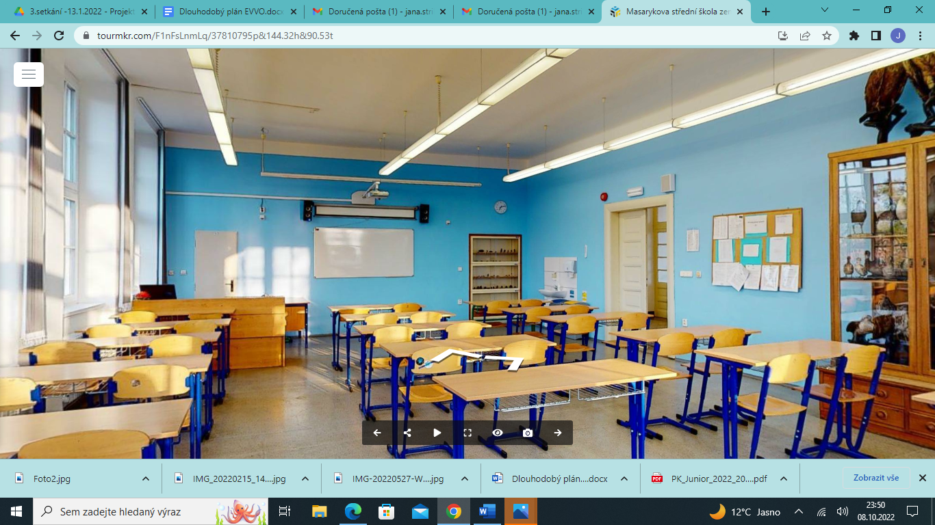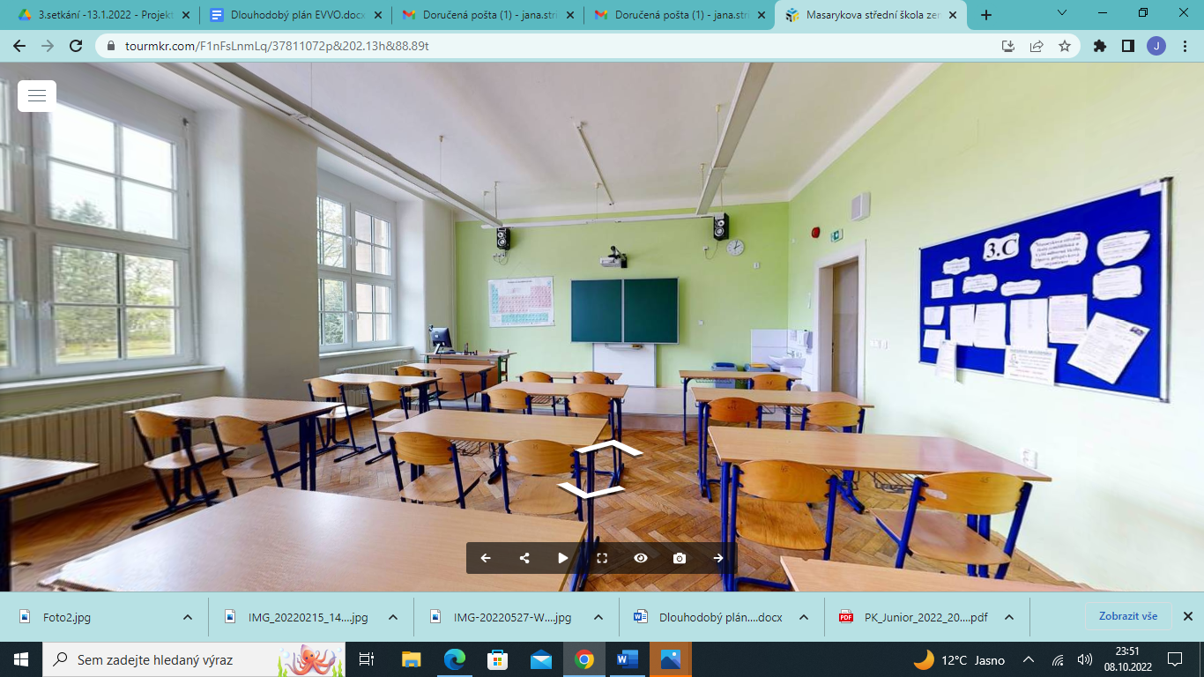
- Žákovský klub
Místnost byla vybudovaná v rámci projektu OKAP II
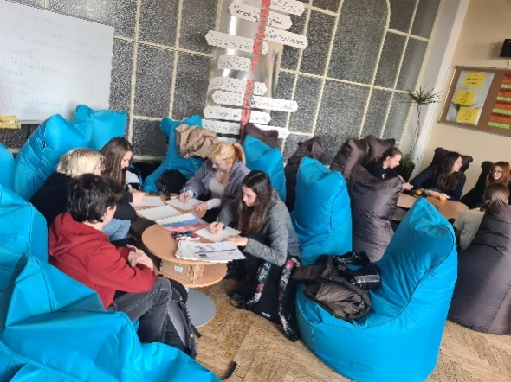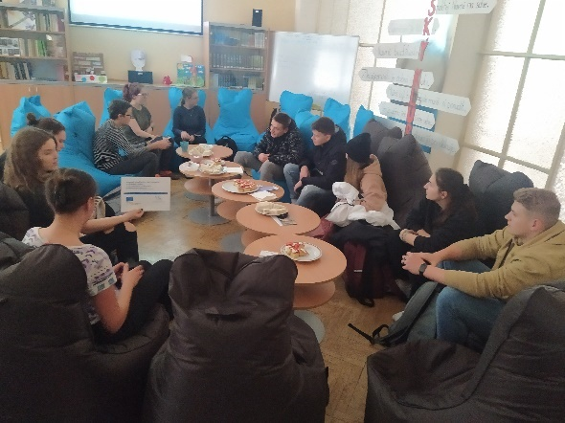
- Místnost kariérového poradenství
Místnost byla vybudovaná v rámci projektu OKAP II
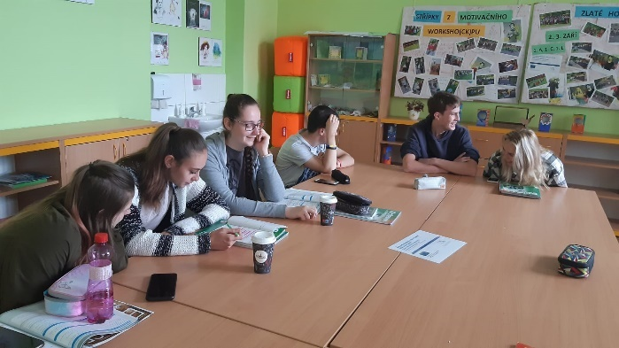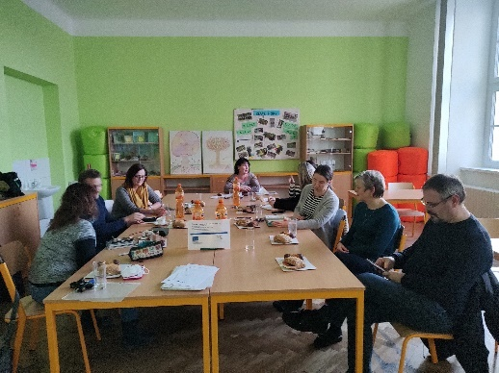
- Knihovna
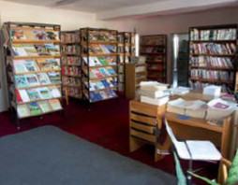
obsahuje 7 500 svazků odborné literatury a 2 500 svazků beletrie. Knihovna je studentům i zaměstnancům školy přístupná každý pracovní den. Počítače v knihovně jsou napojeny na internet. Snahou je pravidelně literaturu doplňovat podle finančních možností školy. Škola pravidelně odebírá zhruba 20 kusů periodik odborných časopisů. knihovně je samozřejmostí meziknihovní výpůjční systém. Většina dostupné literatury je využitelná pro vzdělávací program vyšší odborné školy. Svým odborným zaměřením je školní knihovna velmi často vyhledávána i odbornou veřejností.
- Aula
kapacita 180 posluchačů, při stolovém uspořádání 120, vybavení ozvučovací technikou, možnost využití digitální a audiovizuální techniky, krásná historická místnost. V aule školy probíhá každoročně řada akcí – porady pedagogických pracovníků, slavnostní předávání maturitních vysvědčení a výučních listů, přednášky pro žáky a zaměstnance, kurzy a školení zemědělského a přírodovědného zaměření.
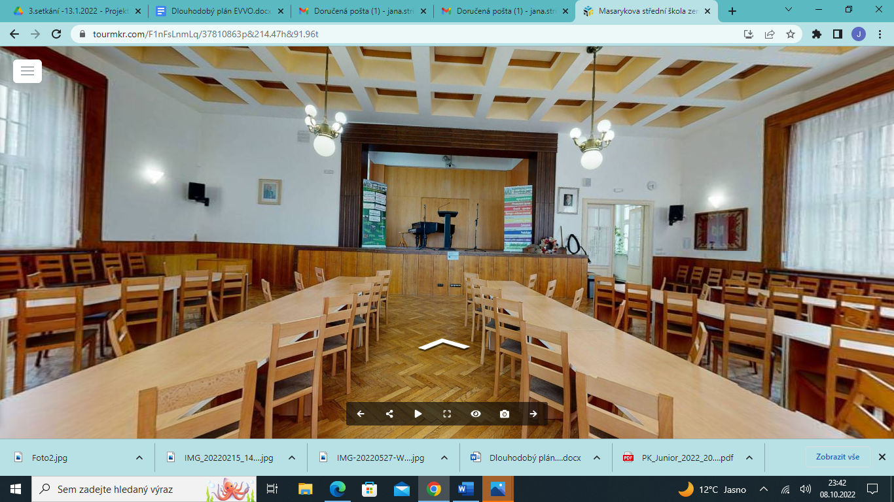

- Odloučené pracoviště - Englišova 654/75
Jedná se o nově vybudované učebny pro vyšší odbornou školu, multimediální učebnu a chemickou laboratoř v sousedním Školním statku v Opavě. Budova je dostatečně vybavena šatnami, sociálním zázemím a kabinety pro učitele.

- Odloučené pracoviště - Slámova 3-5
Domov mládeže, který je moderně vybaven nábytkem. Má dostatek studoven. kapacita ubytování je 84. Je využíván pro ubytování žáků střední školy a doplňkově pro ubytování žáků ostatních škol. Součástí domova mládeže jsou 2 prostorné učebny s kapacitou 40 žáků nebo studentů, vybavené moderní didaktickou technikou.
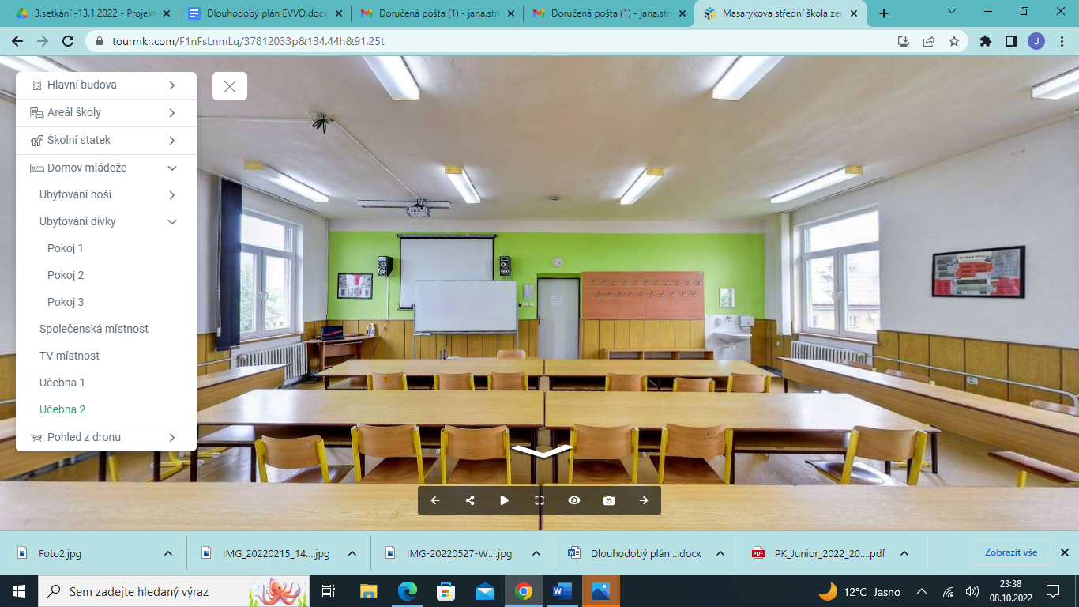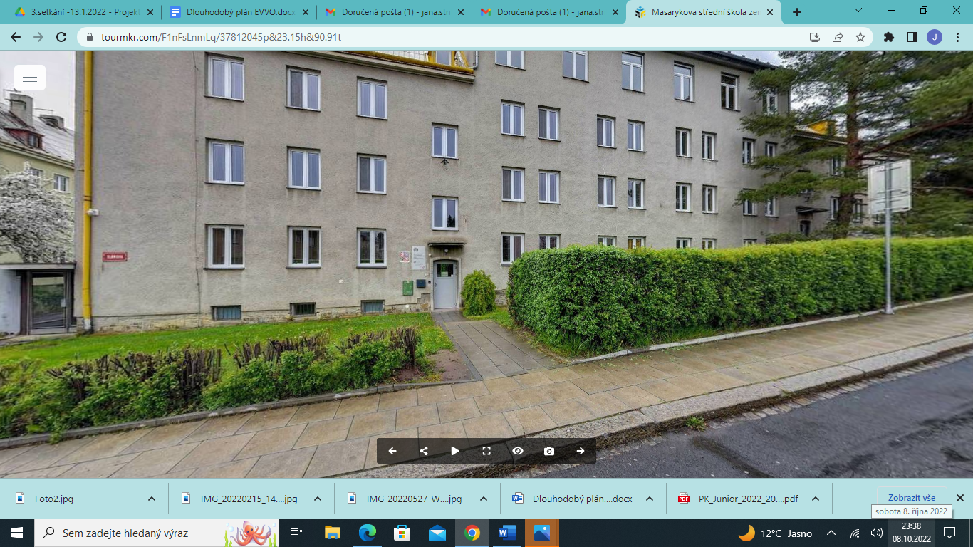

Specializované učebny a laboratoře pro teoretickou výuku:
Odborná učebna biologie
kapacita 30 žáků, laboratorní stoly a pomůcky, moderní mikroskopy, měřící technika. Vybudována v rámci projektu „Modernizace odborných učeben na školním statku“.
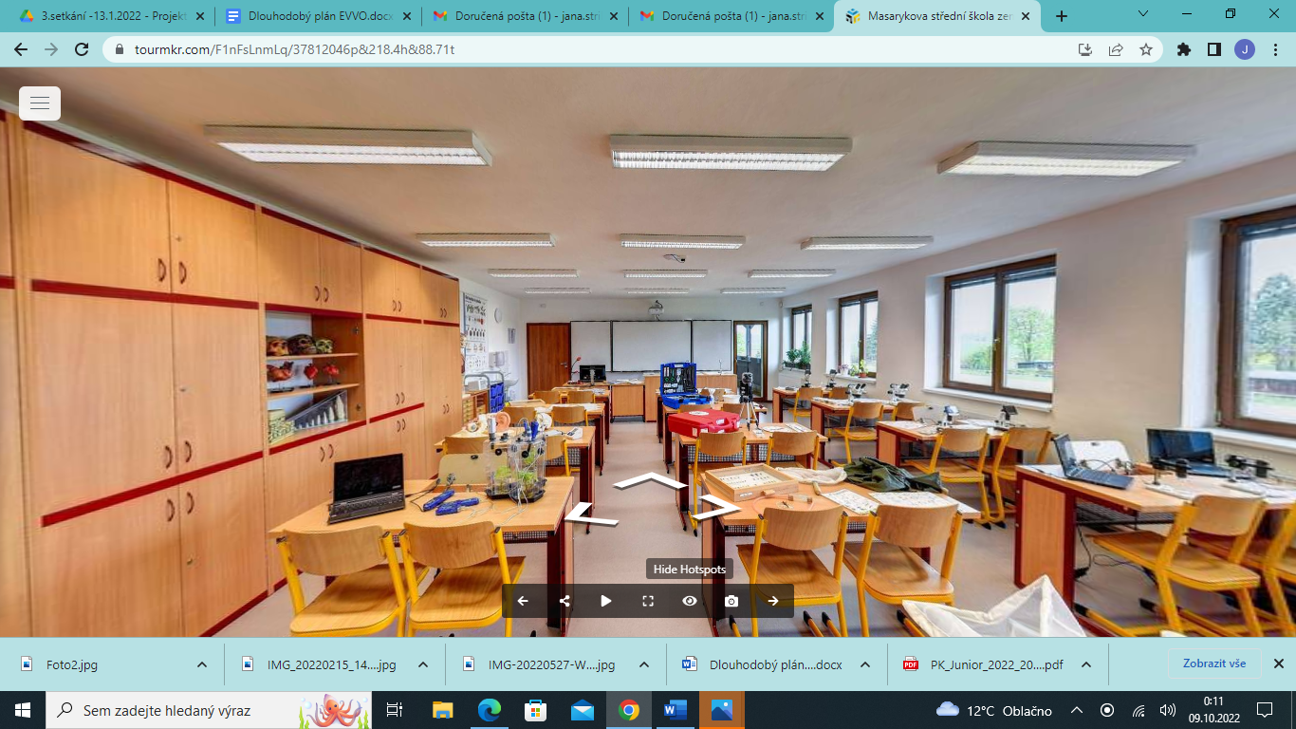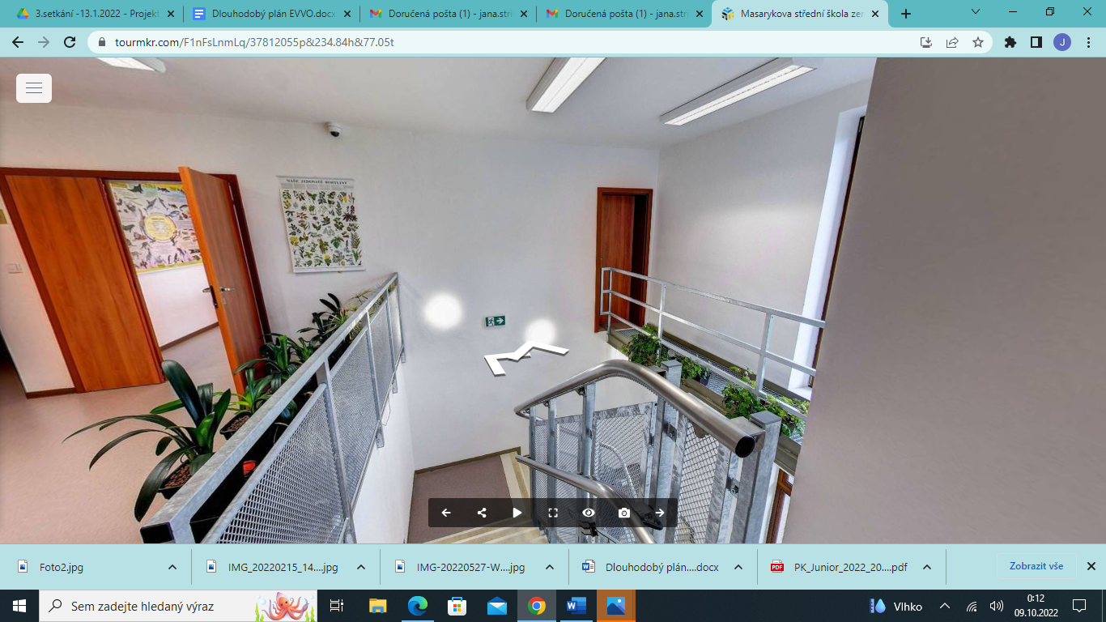
Chemická laboratoř
kapacita 16 žáků, laboratorní stoly a pomůcky, digestoře, váhovna, sklad chemikálií. Laboratoř byla inovována v rámci realizace projektu „Interaktivní laboratoř chemie“. Slouží pro nácvik laboratorních metod a laboratorní techniky žákům studijního oboru chemik – operátor a také pro realizaci praktických cvičení z chemie žáků přírodovědného lycea a agropodnikání.
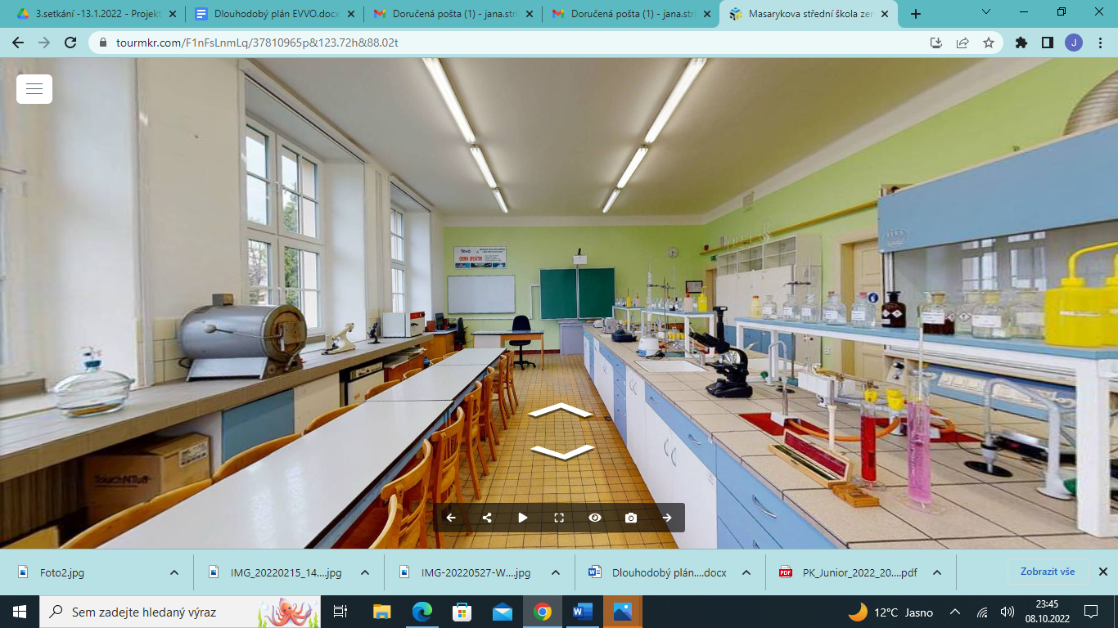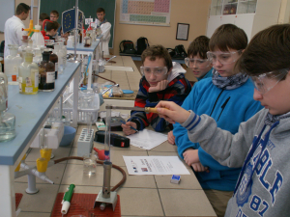
Chemická laboratoř na školním statku
kapacita 12 žáků, laboratorní stoly a pomůcky, digestoře, váhovna, moderní sklad chemikálií. Vybudována v rámci projektu „Modernizace odborných učeben na školním statku“.
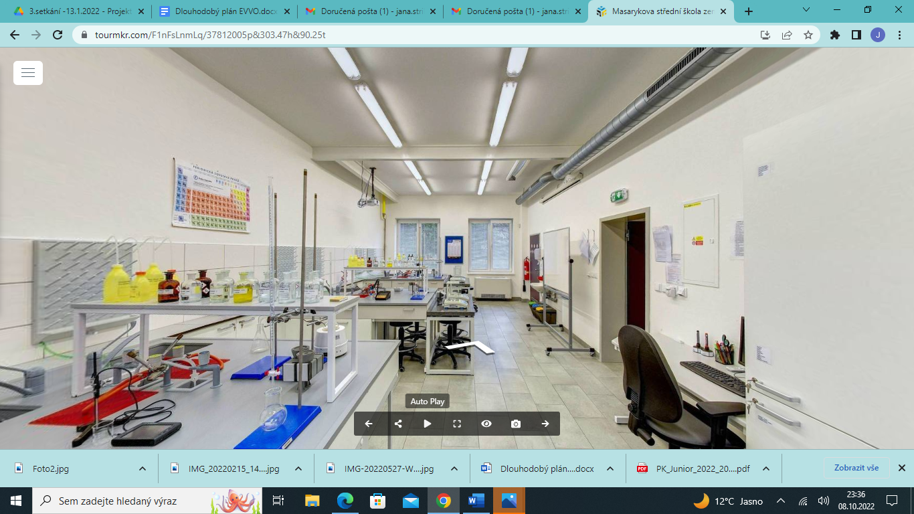

Odborná učebna fyziky
kapacita 30 žáků, moderně vybavena v rámci projektu NatTech. V průběhu školního roku je využívána pro výuku žáků fyziky.
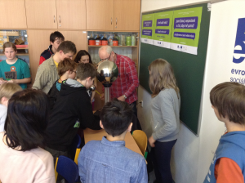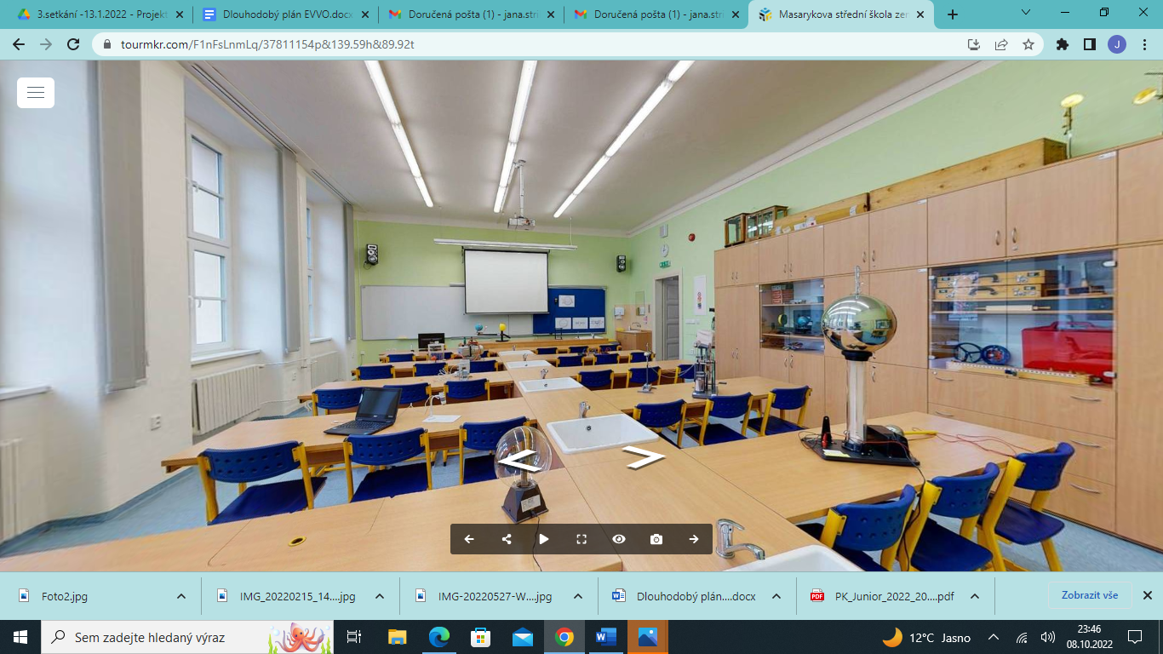

Učebna odborných předmětů
kapacita 30 žáků, moderně vybavena v rámci projektu NatTech.
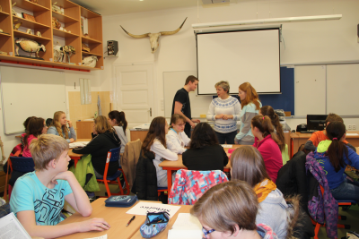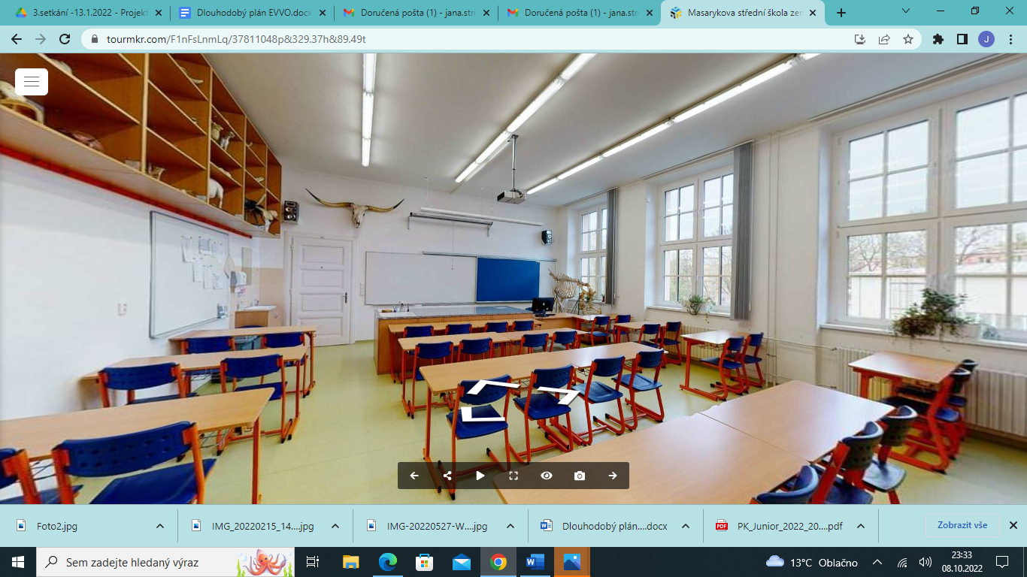
Odborná učebna řízení motorových vozidel
kapacita 32 žáků, videoprojektory, dataprojektor, počítačové vybavení, makety strojních součástí.
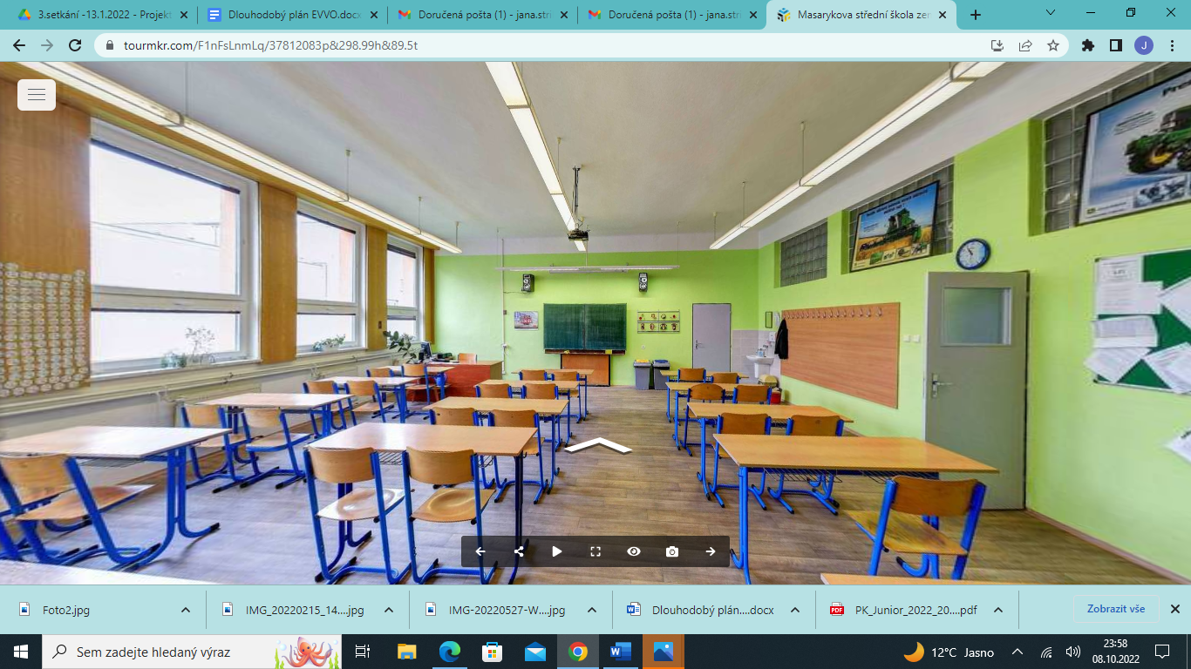
Učebny pro výuku jazyků
2 učebny s kapacitami 16 žáků, dataprojektory, počítačová síť s programy pro výuku anglického jazyka.
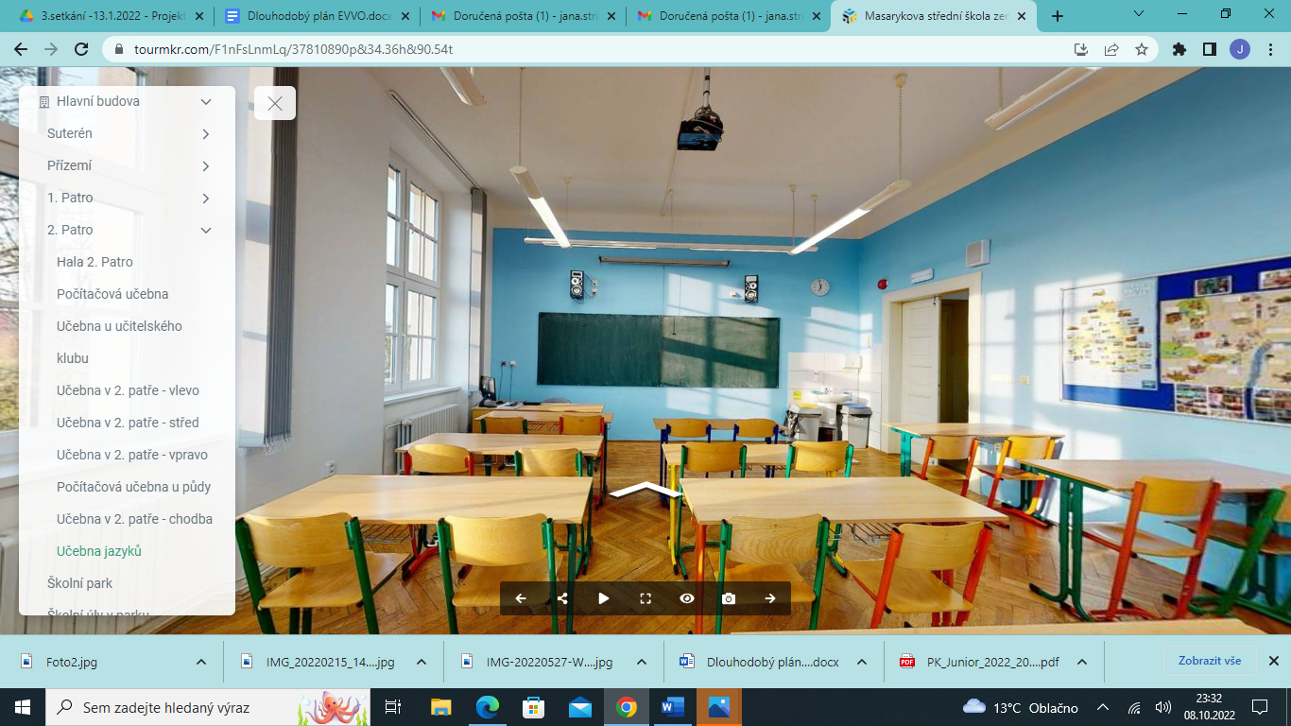
Učebny výpočetní techniky
3 učebny s kapacitami 16 žáků, počítačové sítě, připojení na internet optickým kabelem, dataprojektory.
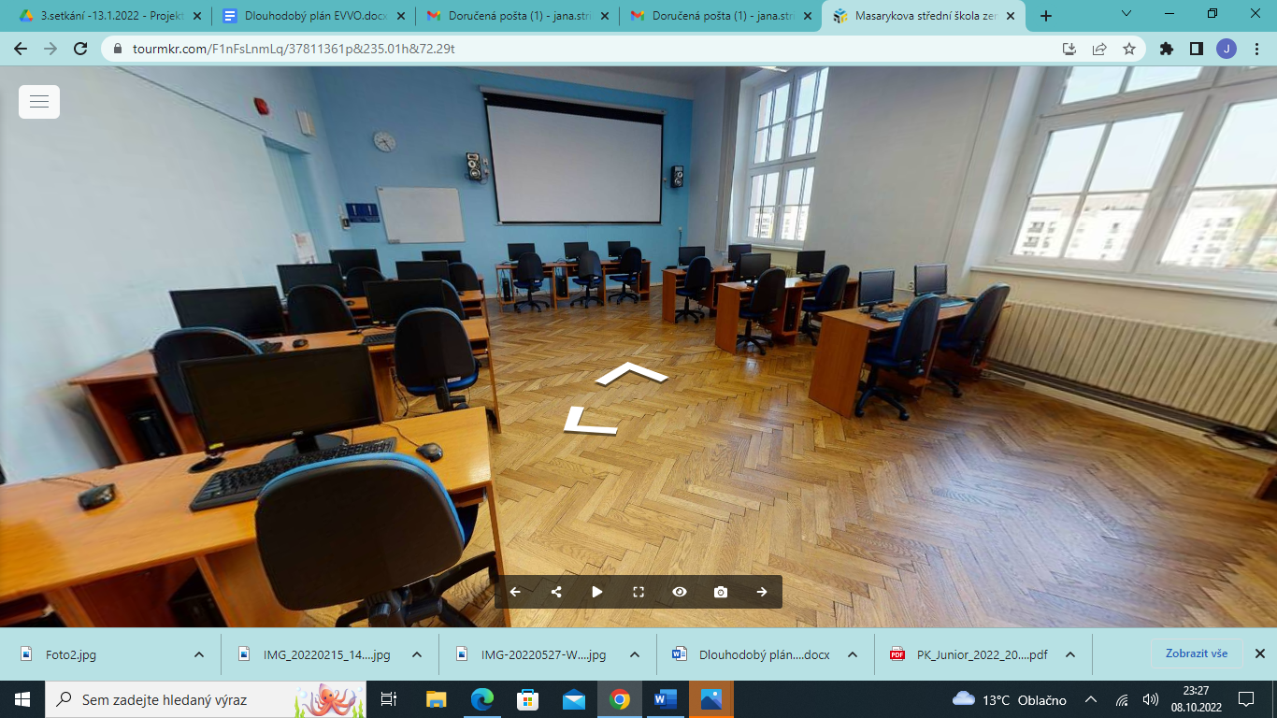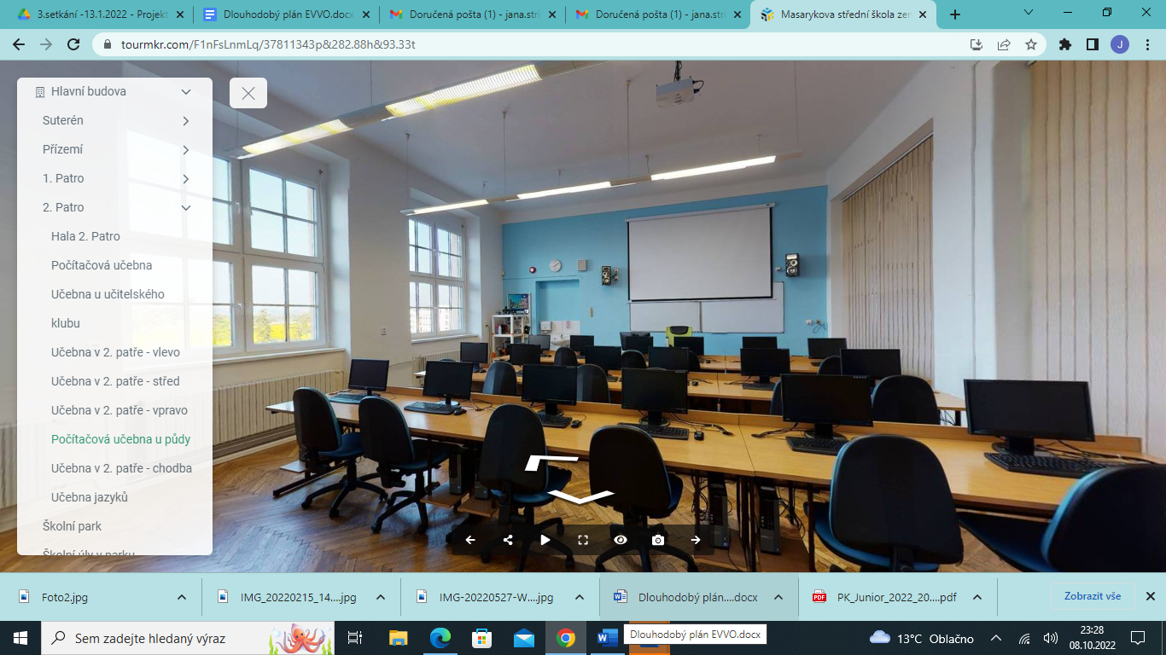
Učebna výpočetní techniky pro odborné předměty
učebna s kapacitou 32 žáků, počítačové sítě, připojení na internet optickým kabelem, dataprojektory. Učebna byla vybudována v rámci krajského projektu „IT učebny středních škol“. 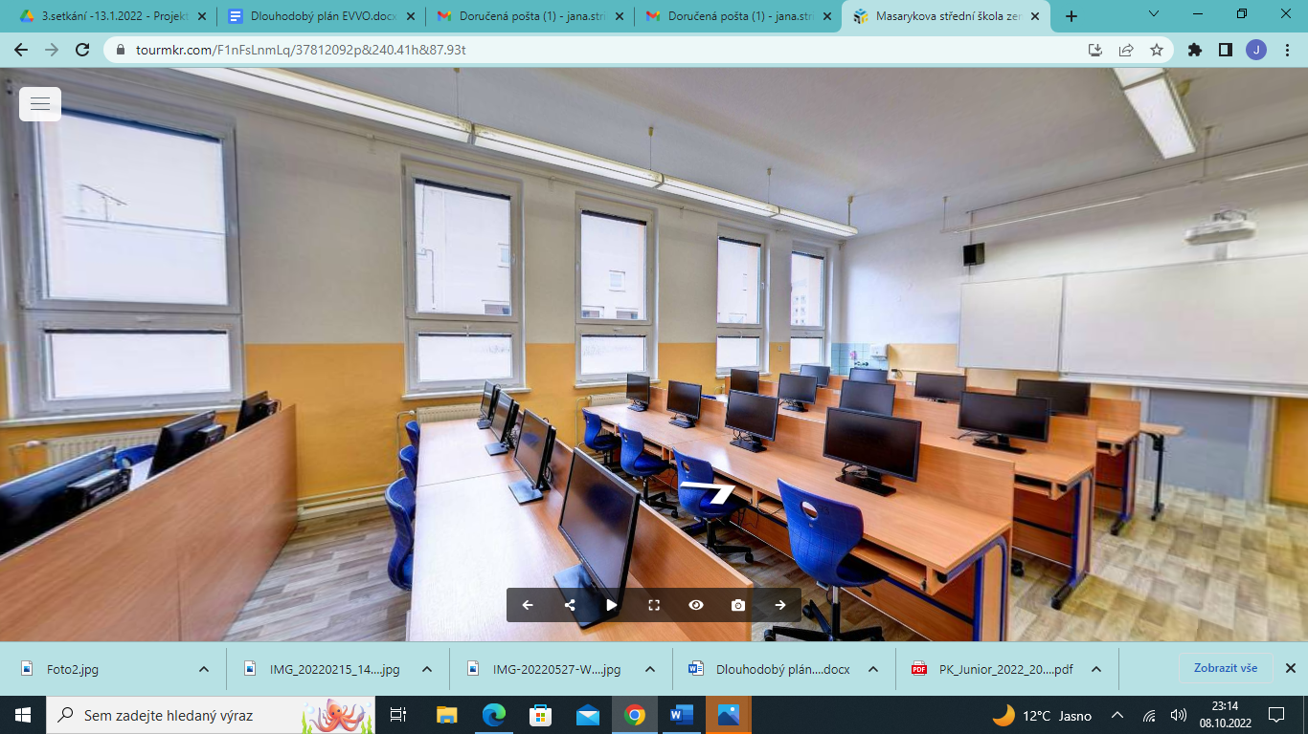
Multimediální učebna na školním statku
kapacita 40 posluchačů.
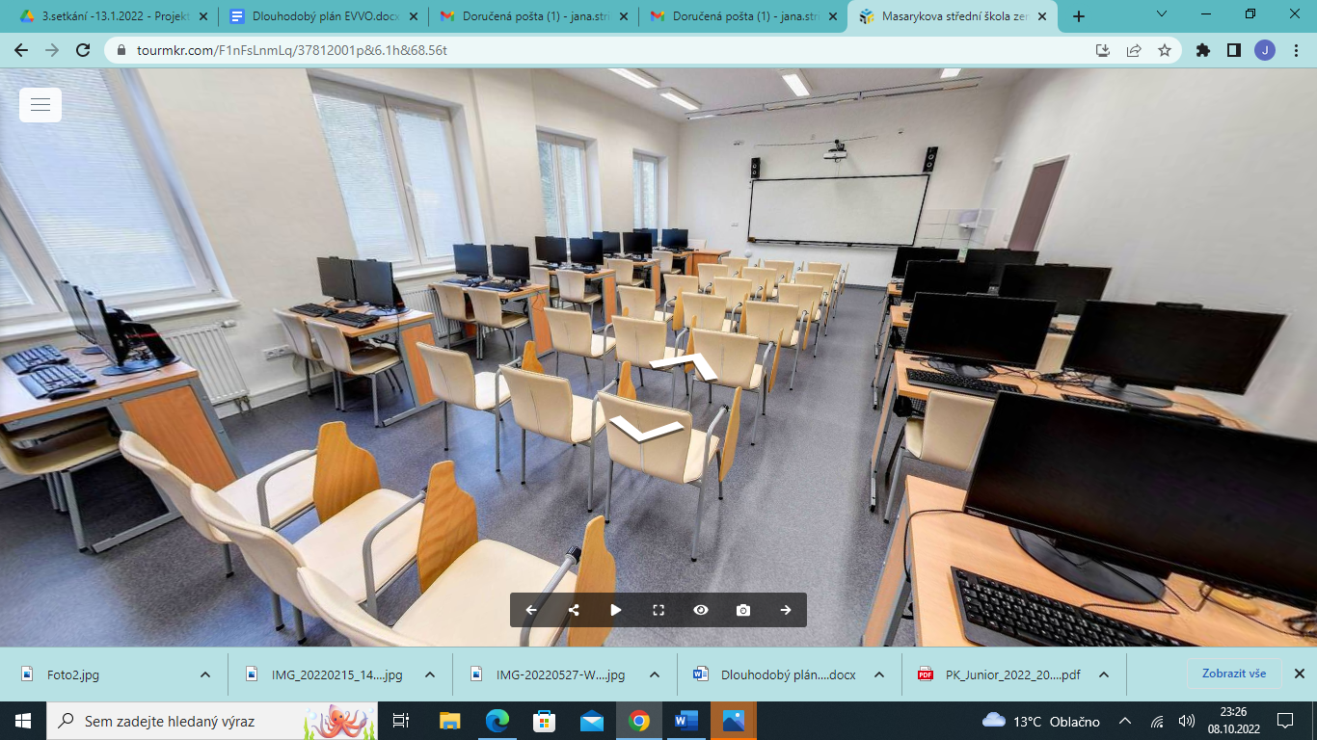
Velká tělocvična
rozměry 540 m², základní vybavení pro míčové hry a gymnastiku, nářaďovna, šatny se sociálním zázemím.
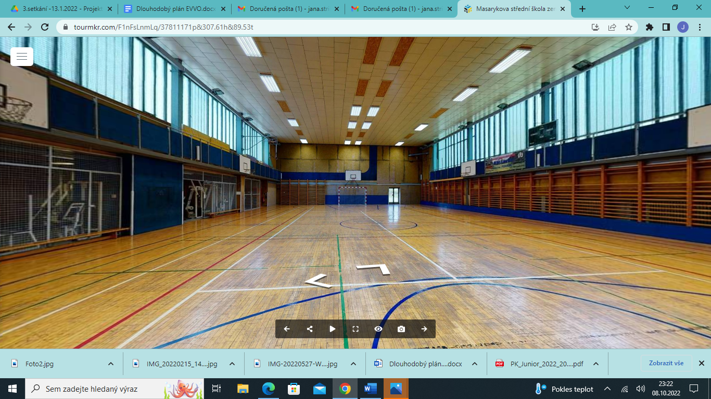
Malá tělocvična
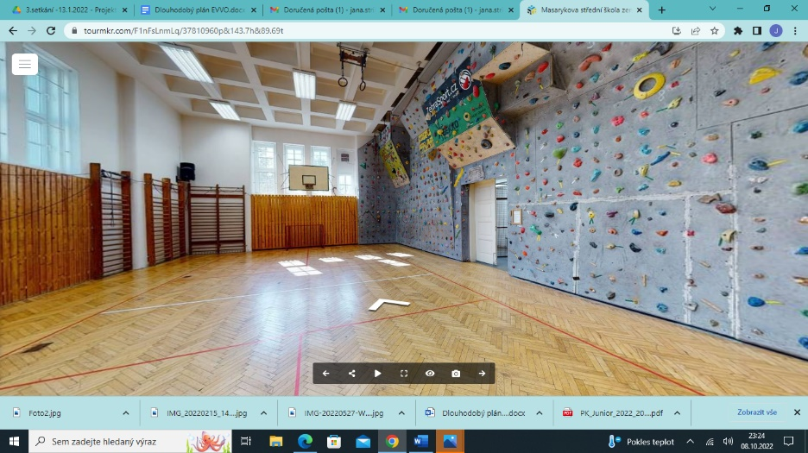
rozměry 150 m², základní vybavení pro míčové sporty a gymnastiku, šatny se sociálním zázemím, horolezecká stěna.

Posilovna
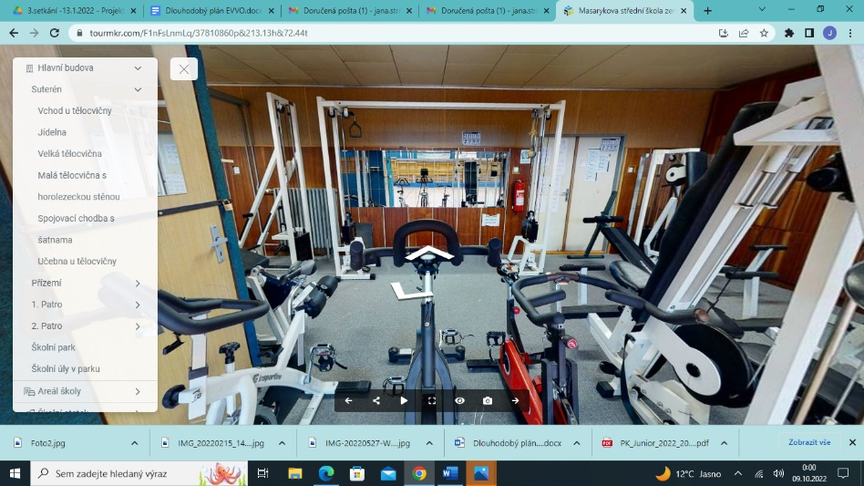
kapacita 8 žáků, posilovací stroje, činky.

Antukové hřiště
rozměry 162 m², vybavení pro volejbal a tenis.
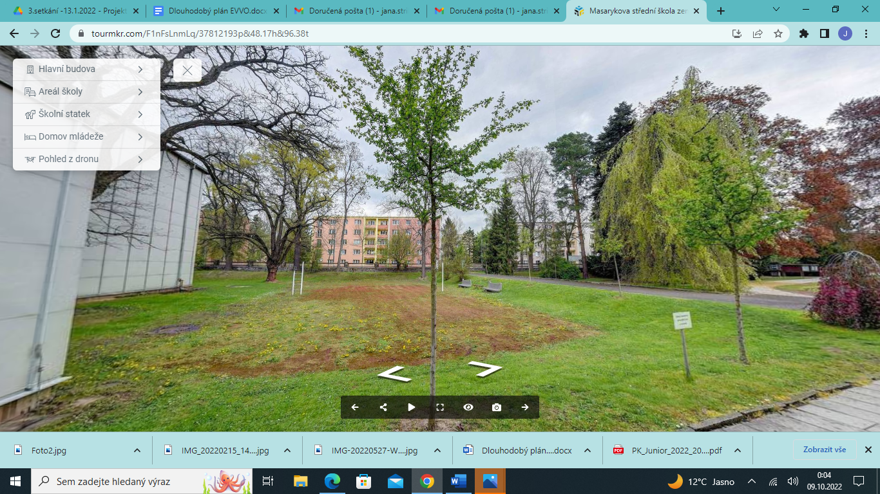
Ohrazené travnaté hřiště
rozměry 450 m² vybavení pro volejbal, fotbal, házenou.

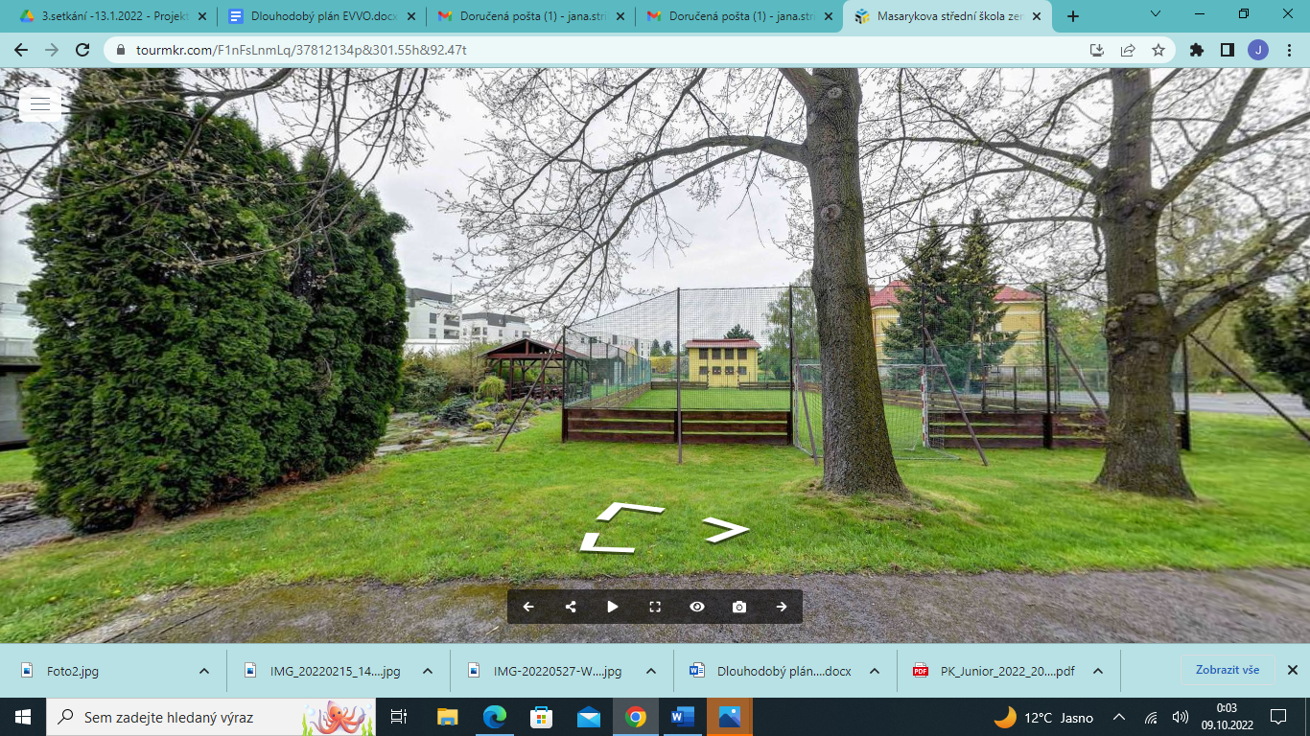
Prostory využitelné pro praktickou výuku a cvičení:
Odborné učebny uvedené u teoretické výuky se využívají také pro praktická cvičení, praxe a odborný výcvik.
Učebna floristiky
Nachází se v nové přístavbě a je určena pro praktickou výuku žáků učňovského oboru Zahradník.
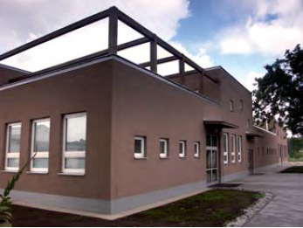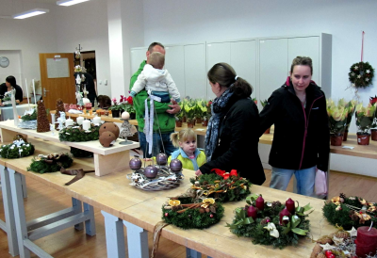
Dílenské učebny
5 dílen a mechanizačních hal vybavených dílenskými stroji a nářadím a uzpůsobené pro předvádění a opravy nejmodernější zemědělské techniky. Nacházejí se v budově mechanizace a jsou také zřízeny v nové přístavbě.
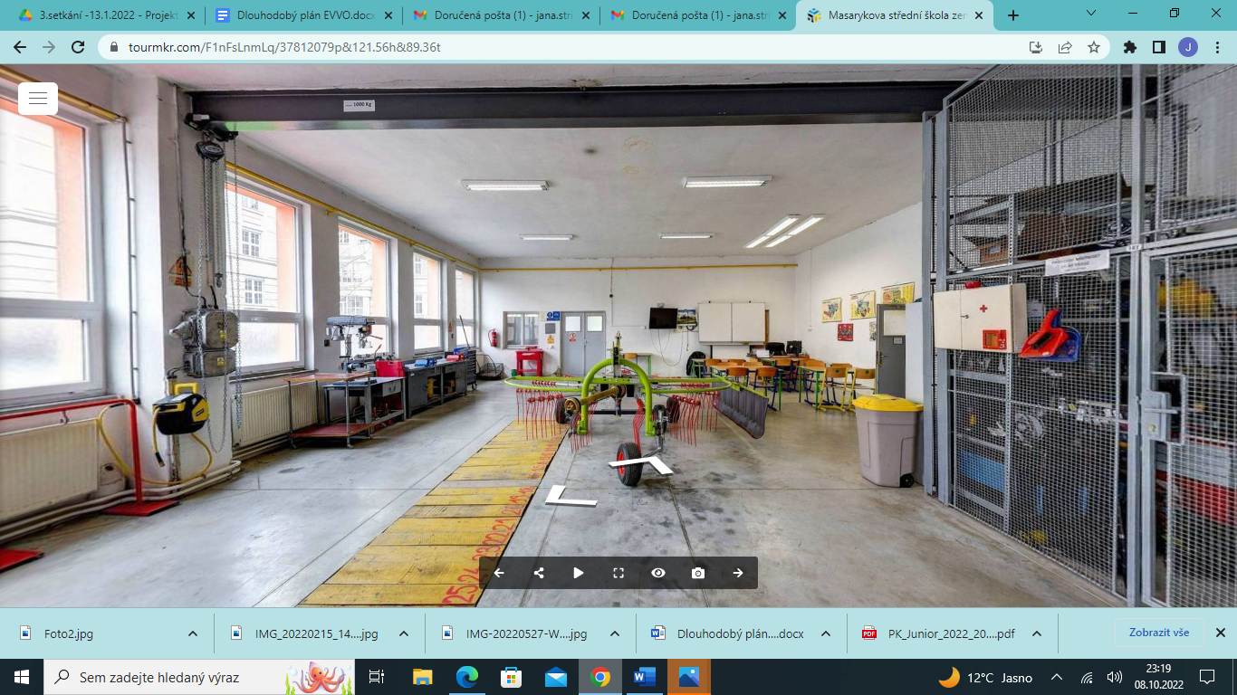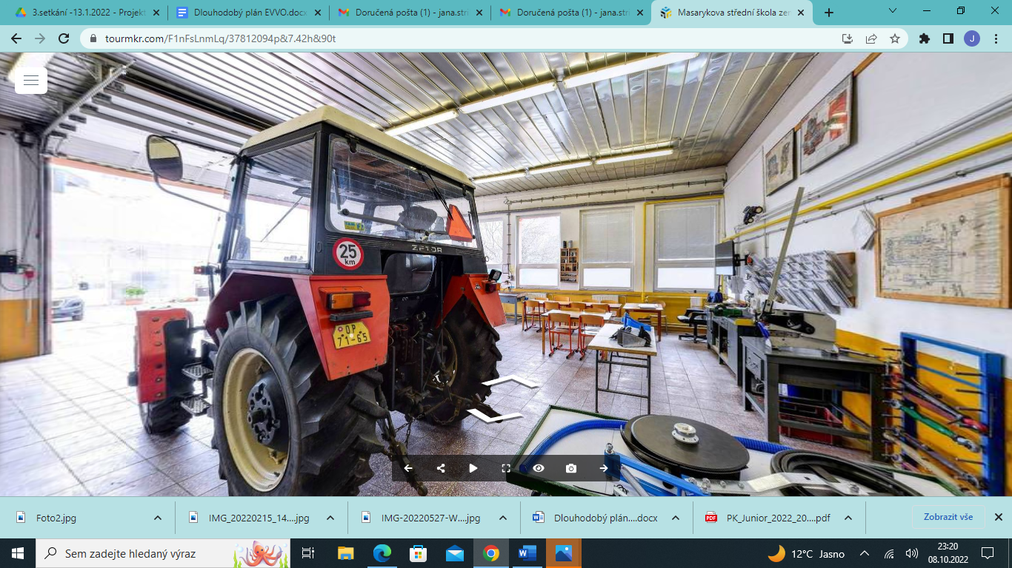
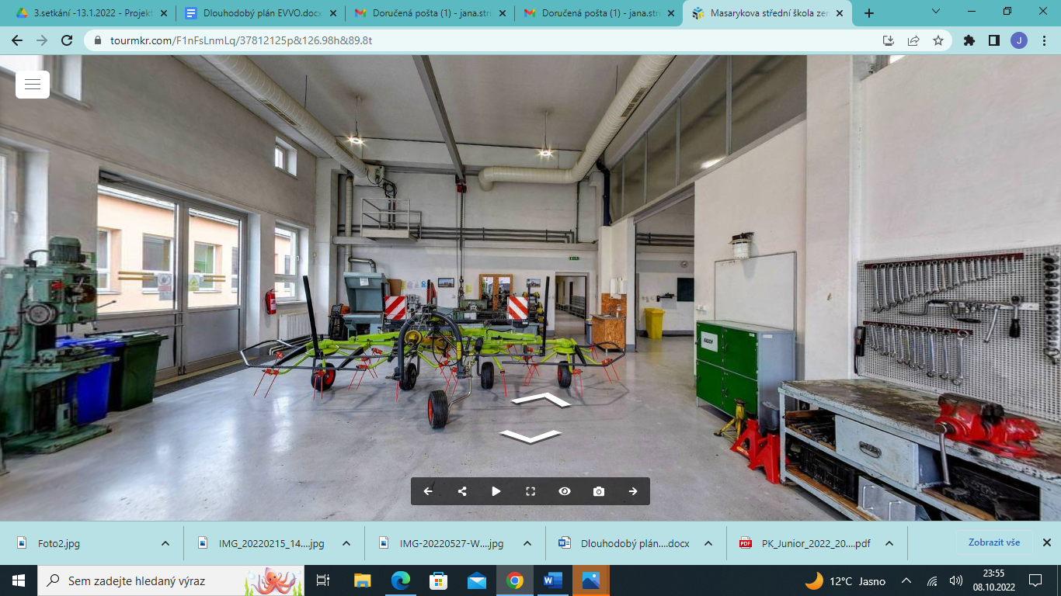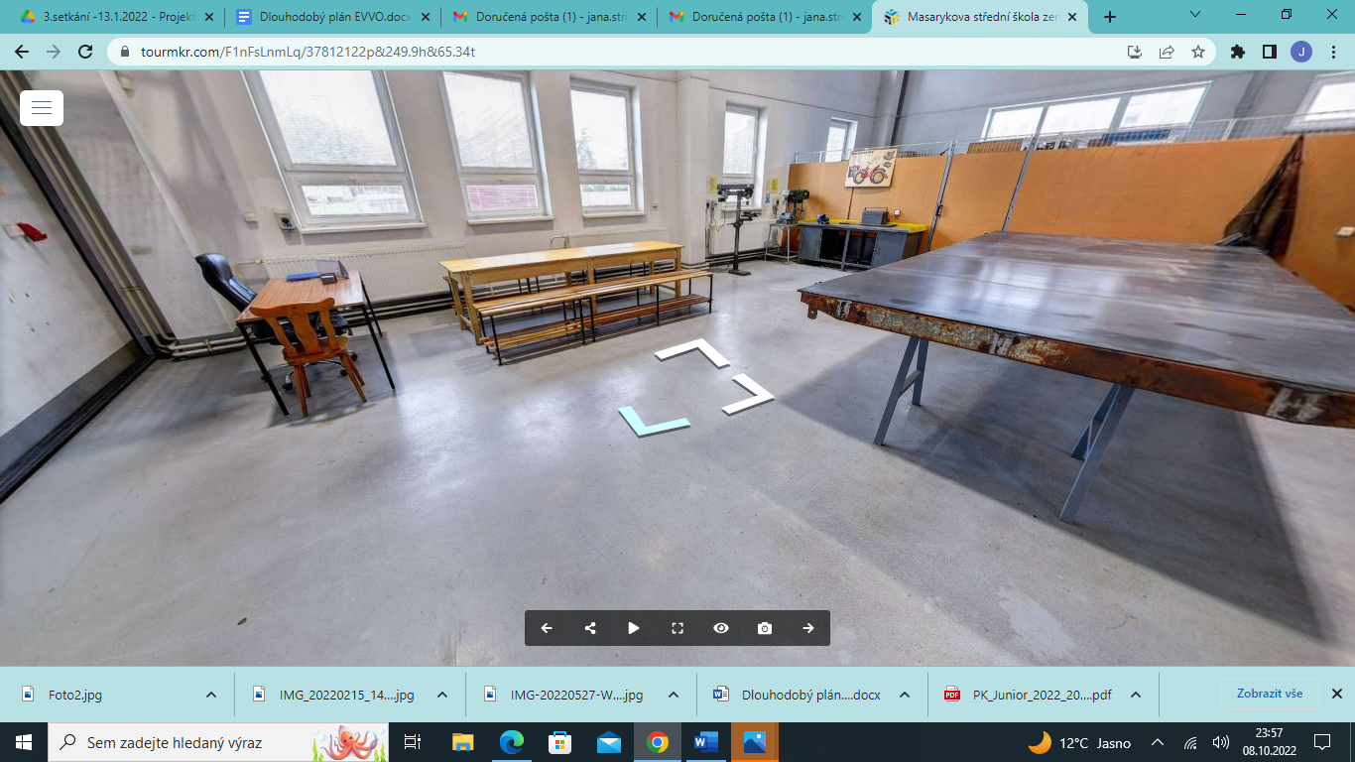
Prostory pro uskladnění techniky – hala, garáže.
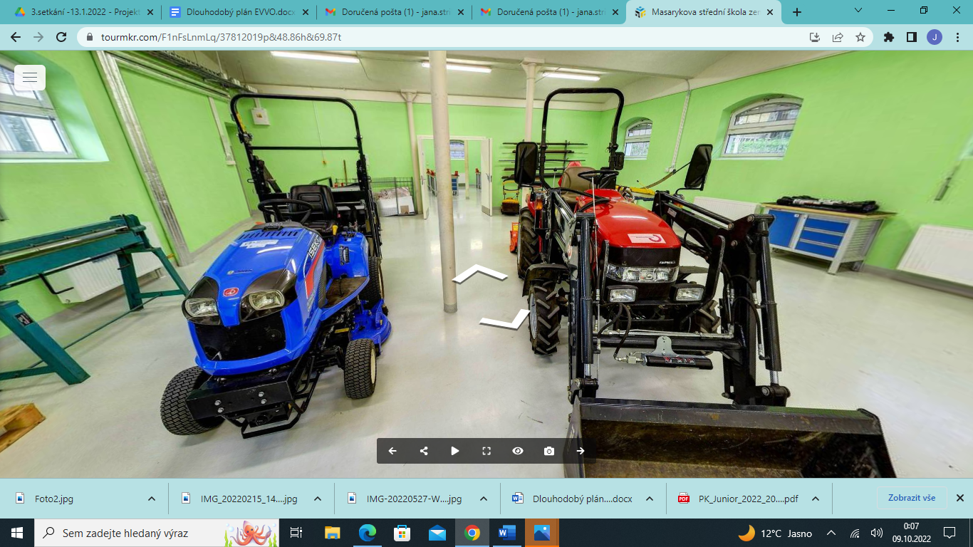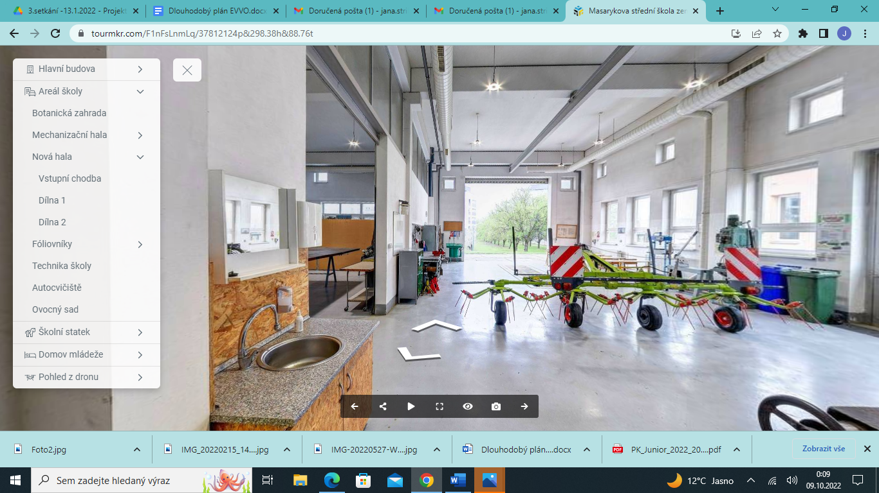
Autocvičiště.
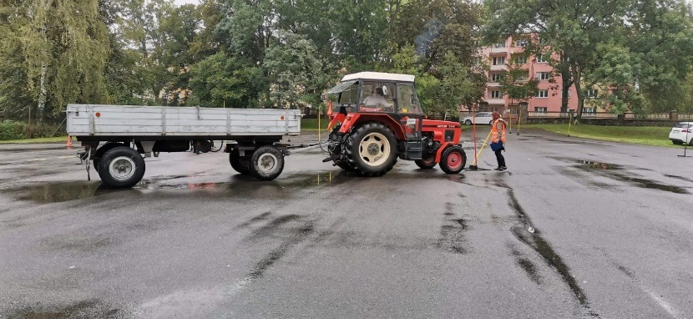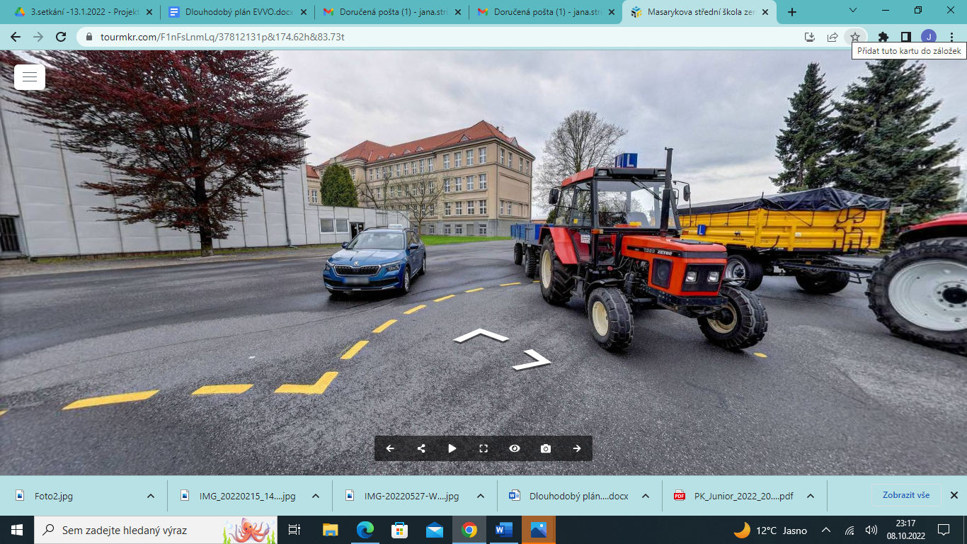
Moderní školní fóliovníky
stavbu se podařilo pořídit za přispění zřizovatele a ROP NUTS II Moravskoslezsko v celkové finanční výši více než 7 mil. Kč. Nové pracoviště je vybaveno nemodernější technologií, která umožní žákům školy vzdělávání podle současných trendů. Žáci mají možnost na pracovišti provádět například i pokusy při pěstování rostlin a takto se zapojit do různých dalších projektů.
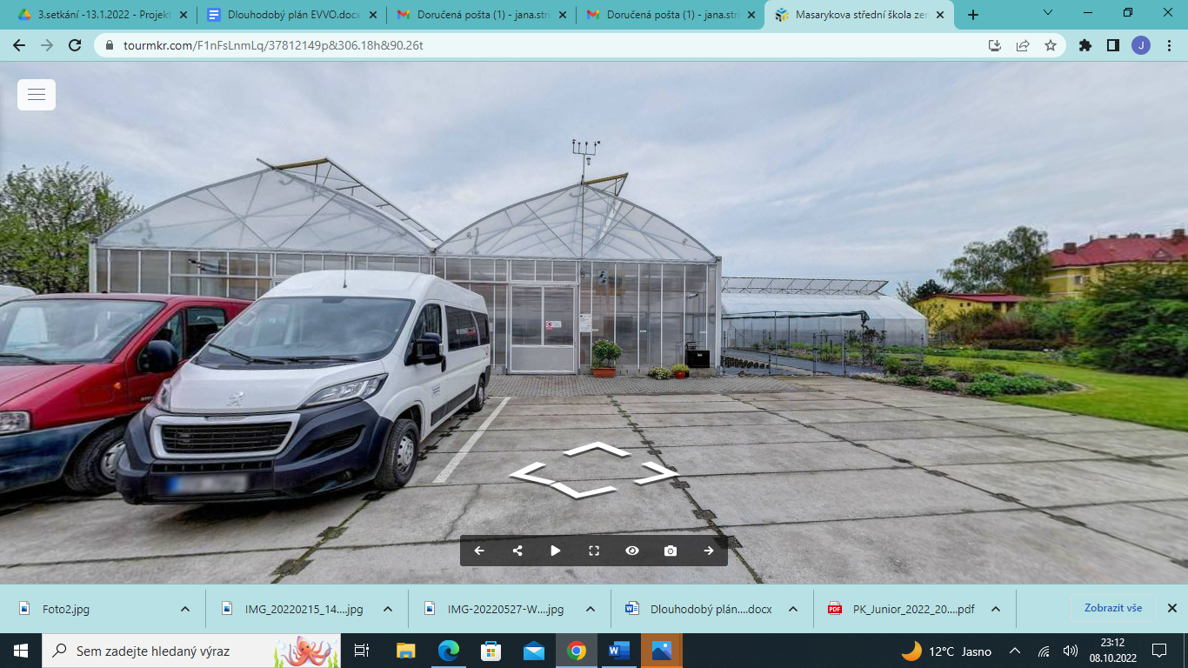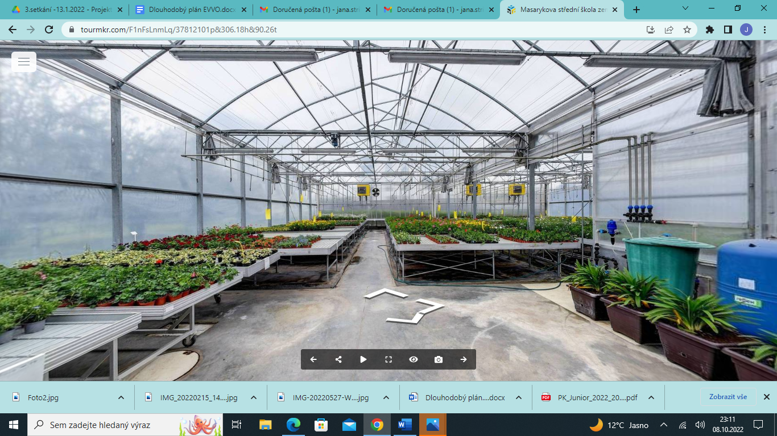
Pozemky pro praxi pěstování rostlin a zahradnictví o rozloze 1,5 ha.
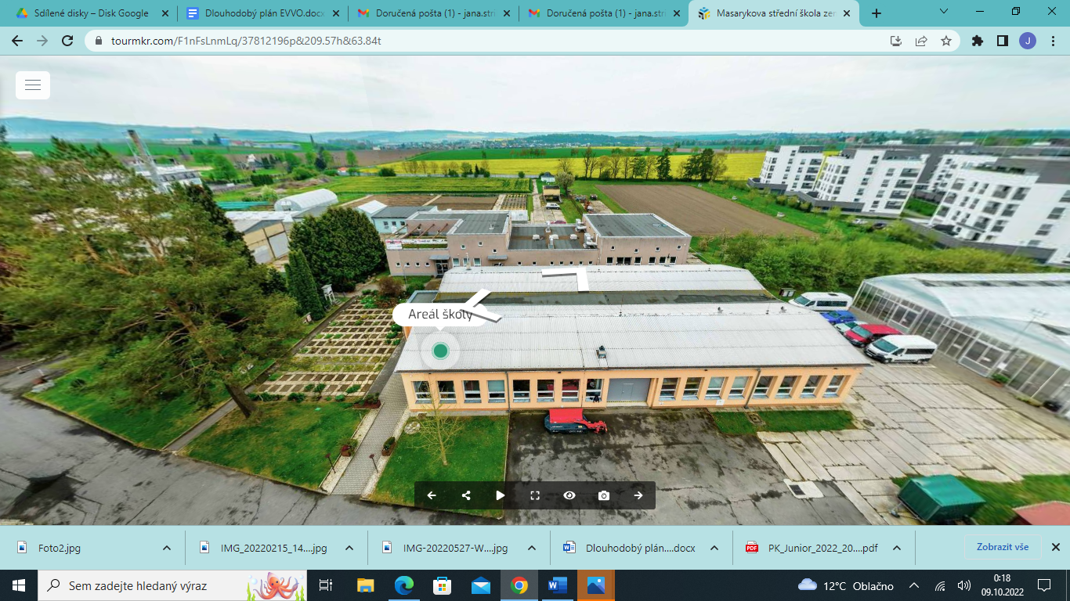
Výukový park
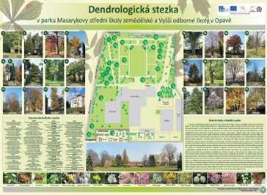
Školní park je koncipován jako arboretum. Velký travnatý koberec proti průčelí budovy ohraničují v rozích jehličnany. Po straně školní budovy směrem k městu bylo zřízeno hřiště a na straně protilehlé byl založen ovocný sad, zelinářská a botanická zahrada a pokusná pole. Realizace projektu „Moderní environmentální vzdělávání v přírodě“, jehož cílem byla tvorba vzdělávacích materiálů v sedmi ucelených oblastech environmentální výuky s využitím potenciálu krásného a dendrologicky významného školního parku, umožnila využívat školní park ve výuce. V parku se nacházejí informační tabule s popisy expozic, naučná dendrologická stezka a všechny sbírky byly digitalizovány. Jsou dostupné na webových stránkách školy(http://skolni-park.uphero.com). Areál školního parku sdružuje:
- Dendrologický areál s více než 80 druhy stromů,
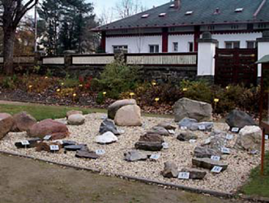
- Geologický areál s největší volně přístupnou sbírkou minerálů a hornin Slezska a bludnými balvany z naší oblasti,
- Expozice speciálních rostlin vřesovišť a skalky,
- Botanická zahrada se 120 druhy rostlin naší oblasti,
- Ovocný sad se všemi významnými druhy ovoce pěstovanými v ČR v mnoha odrůdách a způsobech pěstování a popisem významu jednotlivých druhů pro člověka,
- Zelinářská zahrada s většinou významných druhů zeleniny pěstované v ČR a popisem významu jednotlivých druhů pro člověka,
- Expozice keřů a trvalek s počtem 60 druhů rostlin.
letní učebna
Nachází se v areálu školního parku. Vznikla v rámci realizace projektu „Moderní environmentální vzdělávání v přírodě“. Je využívána při výuce přírodovědných předmětu, praxe a při realizaci volnočasových aktivit.
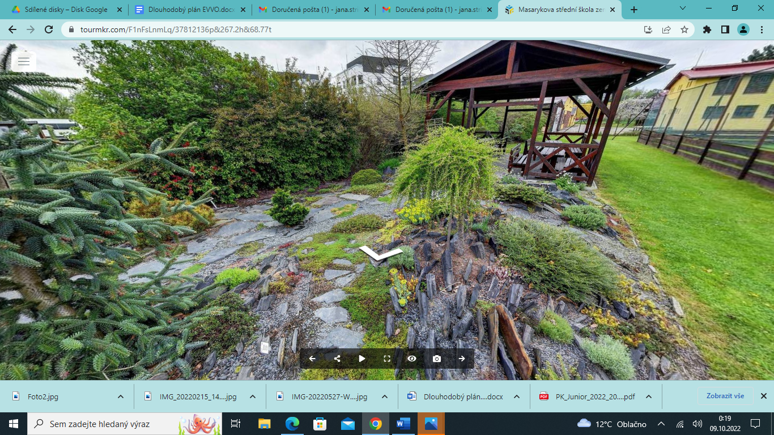
meteostanice
Pravidelně jsou prováděná žáky studijního oboru Agropodnikání a Přírodovědného lycea meteorologická měření. V rámci projektu „Monitoring životního prostředí v okolí školy a v Moravskoslezském kraji“ byla pořízena digitální meteostanice. Výstupní data jsou k nalezení na webových stránkách školy: https://meteo.zemedelka-opava.cz/weather34/
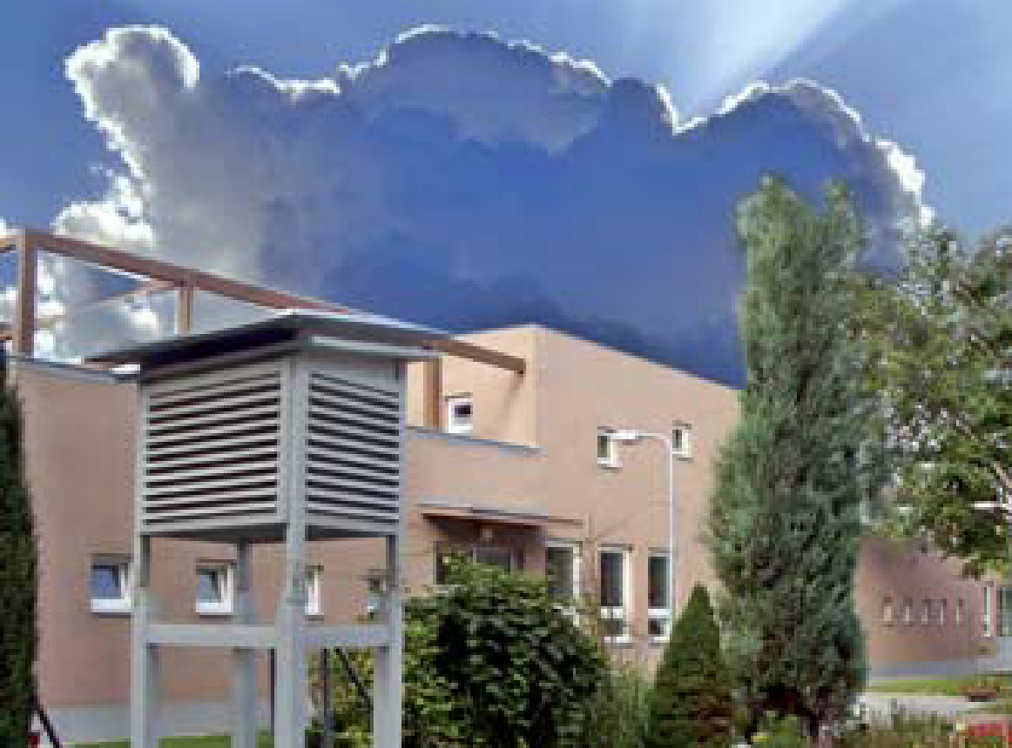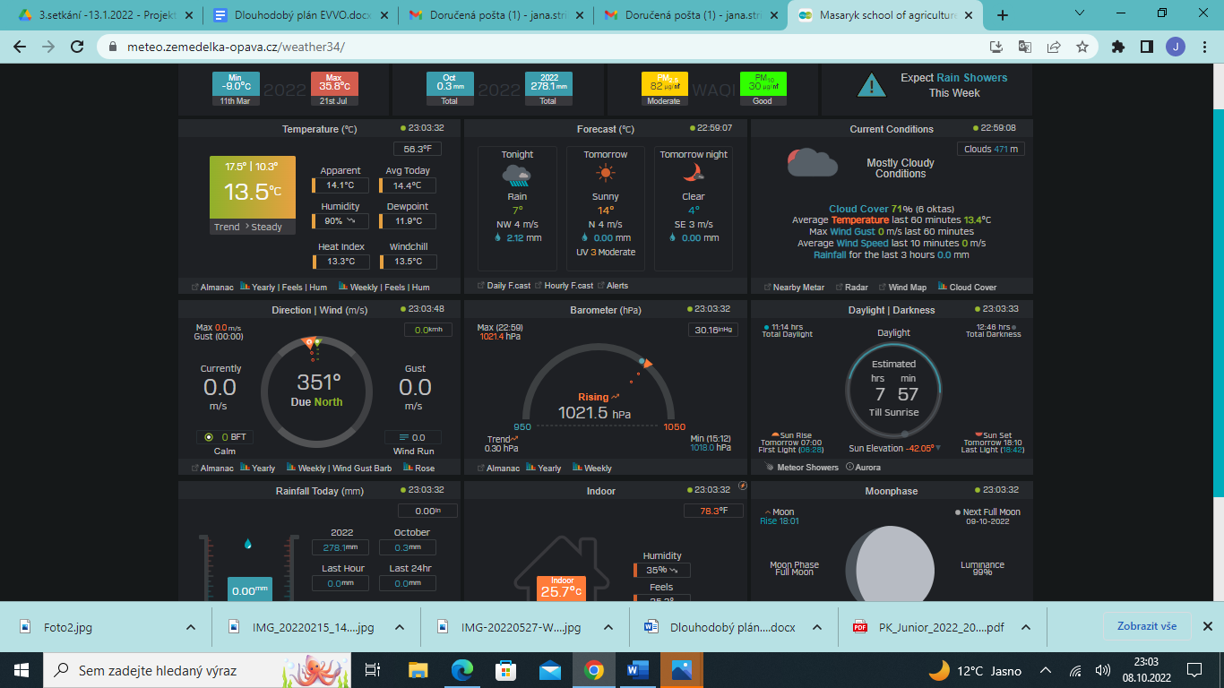
včelí úly
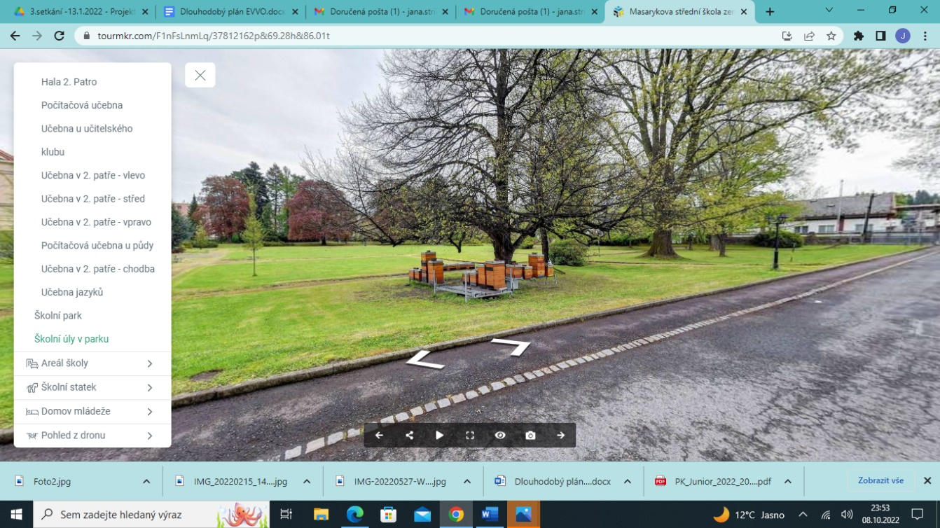
Realizací projektů podporovaných MSK byly ve školním parku instalovány včelí úly, o které pečují členové včelařského kroužku.

Okolí školy
V okolí školy se nachází řada zajímavých míst, naučných stezek a přírodních parků. Mezi nejvíce navštěvované žáky naší školy patří:

Raduňský mokřad
Umělý mokřad sestávající se z nehlubokých nádrží, nachází se v blízkosti obce Raduň. Vznikl podél raduňských rybníků.
Model sluneční soustavy
V Opavě a jejím okolí se nachází trasa, která znázorňuje sluneční soustavu zmenšenou v poměru 1:626576000.
Městskými parky Opavy
Naučná stezka městskými parky města Opavy, které lemují centrum města. Patří neodmyslitelně ke kulturnímu a přírodnímu bohatství města Opavy. Kromě zajímavých dřevin můžeme zde najít alpinium, sochy významných osobností, drobnou architekturu i některé zajímavé stavby.
Slezské muzeum
Budova nejstaršího muzea na našem území. Najdeme zde přírodovědné i společenskovědné expozice se zaměřením na Moravu a Slezsko
Otická sopka
Pozůstatek sopky na severovýchodním svahu Kamenné hory, leží bezprostředně při západním okraji obce Otice
Hvozdnice
Naučná stezka, která informuje o květeně, zvířeně a geologických poměrech v posledním zbytku lužního lesa na Opavsku.
Arboretum Nový Dvůr
Arboretum se nachází v obci Stěbořice. Je proslulé svými velkými sbírkami cizokrajných i domácích dřevin. Bylo založeno v roce 1958 jako součást Slezského muzea v Opavě.
PP Moravice
Přírodní park podél údolí řeky Moravice, jeho rozloha je 14 215 ha. V přírodním parku se nachází stejnojmenná naučná stezka.
Výchozí stav EVVO na škole
Výsledky SWOT analýzy:
Silné stránky |  | Slabé stránky
- silný základ v přírodovědných předmětech  - vhodná lokalita  - upravené okolí školy  - finanční podpora z projektů EU  - předměty se zaměřením na EVVO  - materiální a technické vybavení školy  - možnost dalšího vzdělávání koordinátora, ostatních učitelů  - podpora EVVO managementem školy  - zájem managementu školy o spolupráci s externím prostředím v této oblasti  - realizace řady projektů |  | - nízká informovanost učitelů  - nezájem učitelů o třídění odpadů, šetření energiemi  - tvorba aktivit "z povinnosti"
Příležitosti | Rizika
- finanční nástroje - granty, sponzoring  - spolupráce se zaměstnavateli a organizacemi v oblasti EVVO  - možnost zapojit se do vzdělávacích programů  - spolupráce se zahraničními školami  - legislativní podpora ze strany státu  - odborné semináře, přednášky, konference  - možnost zapojit se do projektů | - chybějí metodické pokyny k tvorbě strategických dokumentů EVVO  - hospodářská krize - nedostatek finančních prostředků, ztráta pracovních míst  - konkurence ze strany jiných škol v regionu  - neustálý boj o upevnění postavení na trhu škol v regionu  - chybějící systémové zabezpečení EVVO ze strany státu

Začlenění EVVO do ŠVP
Environmentální vzdělávání a výchova je nedílnou součástí všeobecného vzdělávání i odborné přípravy žáků všech oborů na škole. Je součástí školních vzdělávacích programů učňovských oboru Zahradník a Zemědělec a studijního oboru Agropodnikání, Přírodovědné lyceum, Podnikání a Chemik operátor.
Environmentální výchova je začleněna u některých studijních a učebních oborech jako samostatný předmět nebo je součástí některých z vyučovacích předmětů:

Přírodovědné lyceum
 | Environmentální nauka | 1.- 4. ročník
 | Technologické procesy | 2.- 4. ročník
 | Biotechnologie | 3. ročník
 | Farmakologie | 3.- 4. ročník
 | Biologie a ekologie | 1.- 4. ročník
Chemik operátor
 | Biologie | 1. ročník
 | Technologie | 1. - 2. ročník
 | Odborná technologie | 1. - 4. ročník
Agropodnikání
 | Biologie a ekologie | 1.- 2. ročník
 | Ovocnářství a zelinářství | 4. ročník
 | Zpracování zemědělských produktů | 3. ročník
 | Pěstování rostlin | 2.- 4. ročník
 | Zoohygiena a prevence | 4. ročník
 | Rozvoj venkova | 3. ročník
 | Ochrana rostlin | 4. ročník
 | Chov zvířat | 2.- 4. ročník
 | Chov koní a jezdectví | 2. ročník
 | Zemědělství a krajina | 4. ročník
 | Praxe | 1.- 3. ročník
 | Ekonomika podnikání | 4. ročník
Podnikání - nástavbové studium
 | Základy přírodních věd | 1. ročník
Zahradník
 | Základy zahradnické výroby | 1. ročník
 | Květinářství | 2. - 3. ročník
 | Sadovnictví | 1. - 3. ročník
 | Zelinářství | 1. - 3. ročník
 | Ovocnictví | 2. - 3. ročník
 | Odborný výcvik | 1. - 3. ročník
 | Biologie | 1. - 2. ročník
Zemědělec
 | Biologie | 1. - 2. ročník
 | Pěstování rostlin | 1. - 3. ročník
 | Chov zvířat | 1. - 3. ročník
 | Odborný výcvik | 1. - 3. ročník
 | Alternativní zemědělství | 3. ročník
 | Chov hospodářských zvířat | 3. ročník

Dlouhodobý plán
Hlavním úkolem dlouhodobého plánu výchovy k udržitelnému rozvoji je vybudovat fungující systém environmentálního vzdělávání, výchovy a osvěty ve škole, který se pozitivně projeví v šetrnějším přístupu žáků k životnímu prostředí, a v důsledku toho také snížením nutných nákladu na životní prostředí a zapojení žáků do řešení a odstraňování problému životního prostředí.

Oblast výchovy a vzdělávání
- poskytovat znalosti, dovednosti a návyky potřebné pro ochranu životního prostředí a pochopení principu trvale udržitelného rozvoje,
- zabezpečovat podmínky pro integraci znalostí zejména uplatňováním praktické metody výuky,
- ovlivňovat způsob myšlení strukturací učiva a různými aktivitami, rozvíjení samostatnosti a tvořivosti, kontakty s okolím i s odbornou praxí a celkový vývoj osobnosti ve smyslu trvale udržitelného rozvoje,
- podporovat spolupráci školy v mimoškolní oblastí s rodinou a podniky, podporovat aktivní péči o životní prostředí, spolupracovat s mimoškolními pracovišti environmentálního vzdělávání a výchovy, s osvětovými a kulturně vzdělávacími zařízeními a sdělovacími prostředky,
- pořádat projektové dny s ekologickou tématikou (Den Země, Dny mláďat, Dny stromů),
- zapojovat školu do programů a projektů vyhlášených MŠMT, ekologickými organizacemi a jinými školami,
- podporovat zařazení EVVO do všech vyučovacích předmětů,
- podporovat přírodovědná praktika a účast žáků v přírodovědných soutěžích a SOČ,
- doplňovat knihovnu publikacemi s ekologickou tematikou, zakoupit školní pomůcky na podporu EVVO,
- implementovat vzdělávání k udržitelnému rozvoji do kurikulárních dokumentů, využívat aktivizujících metod a forem práce specifických pro EVVO - projektové vyučování, komplexní exkurze, terénní cvičení, soutěže a ekologické konference,
- modernizovat technické vybavení školy,
- zajistit účast žáků na realizaci Politiky udržitelného rozvoje,
- realizovat školní aktivity a zájmové kroužky pro udržitelný rozvoj.

Oblast managmentu školy
- aktualizovat strategický dokument Školní program EVVO (ŠPEV) – dlouhodobý, krátkodobý,
- vytvořit tým pedagogů ve vztahu k EVVO,
- zajistit vhodné podmínky pro realizaci kvalitní práce v EVVO,
- vypracovat plán kariérního růstu pedagogických i nepedagogických pracovníků,
- zvýšit úroveň vzdělávání zaměstnanců v oblasti EVVO,
- zvýšit úroveň odborné činností pedagogů v oblasti EVVO.

Oblast ekonomického řízení EVVO
- definovat kritéria a formy hodnocení zaměstnanců pro udržitelný rozvoj,
- zvýšit úroveň oceňování zaměstnanců na základě hodnocení jejich činnosti v rámci realizace Politiky udržitelného rozvoje.

Prostředky řízení
- realizovat spolupráci pro udržitelný rozvoj,
- realizovat projektové činností pro udržitelný rozvoj,
- realizovat prezentační aktivity pro udržitelný rozvoj,
- zavést ekologický provoz školy,
- uskutečnit audit v oblasti politiky nákupu, hospodaření a stravování
- nakupovat ekologické výrobky,
- nakupovat biopotraviny a výrobky z lokálních zdrojů,
- nakupovat výrobky certifikovaných dodavatelů,
- zvyšovat ozelenění v okolí školy,
- umožnit přístup veřejností do prostor školy za účelem jejich využívání,
- realizovat vzdělávací aktivity pro širokou veřejnost,
- pečovat o lokální prostředí v regionu prostřednictvím praktických činností.

Zdraví a sociální prostředí školy
- zvýšit úroveň sportovní činností, zapojit do sportování co nejvíce žáků,
- zvýšit úroveň zdravého stravování, dbát na zásady zdravého životního stylu,
- dodržovat lidská práva,
- minimalizovat rizikové faktory,
- upevňovat vzájemné lidské vztahy, multikulturní výchovu,
- integrovat žáky rizikových skupin,
- snížit množství zameškaných hodin, počet evidovaných úrazů, nemocí z povolání, nebezpečných událostí, užívání návykových látek,
- zavést fungující systém estetizace školního prostředí – vhodné nástěnky, květiny a výzdoba ve třídách a chodbách školy,
- zapojit se do projektů s cílem získávat nové poznatky, zkušeností, podporovat realizací EVVO.

Oblast odpadového hospodářství
- sledovat ekologickou stopu školy ve vztahu k hospodaření s energiemi, vodou a odpady,
- vypracovat plán na snížení množství odpadů,
- realizovat celoroční oddělený sběr odpadů,
- zvýšit podíl vytříděného odpadu,
- vypracovat informační nápisy o nakládání s odpady,
- likvidovat bioodpad kompostováním a wermikompostováním.

Oblast úspory vody
- uskutečnit audit hospodaření s vodou,
- vypracovat plán na snižování spotřeby vody,
- vytvořit informační nápisy o šetření s vodou,
- realizovat technická opatření na snižování spotřeby vody (dvoufázové splachovače, výměna baterií, splachovače na fotobuňku),
- vést pravidelnou evidenci spotřeby vody.

Oblast úspory elektrické energie
- uskutečnit energetický audit,
- zpracovat plán snižování spotřeby energie,
- zpracovat provozní postup snižování spotřeby energie (zásady práce a chování jednotlivců),
- zpracovat informační nápisy o šetření energií,
- realizovat technická opatření na snížení spotřeby energie – osvětlení, spotřebiče, vytápění,
- zpracovat přehled spotřeby elektrické energie a tepelné energie,

Povinnosti zaměstnanců vyplývající z pravidel provozu environmentální příspěvkové organizace:
- třídit odpad do vyhrazených sběrných nádob (plasty, sklo, papír, směsný odpad),
- udržovat v prostorách školy dostatečné nikoli však nadbytečné osvětlení,
- vypínat osvětlení při odchodu z místnosti na delší dobu,
- při dlouhodobém opuštění pracoviště vypnout počítač, lokální tiskárny, LCD monitory, dataprojektory,
- odstranit předměty zamezující proudění teplého vzduchu z topných těles,
- v zimě větrat jen nárazově, krátce a intenzivně,
- dodržovat pravidla úsporného tisku (využívat oboustranný tisk, tisk dvou stránek textu na jednu stránku papíru),
- omezovat spotřebu papíru (využívat jednostranně použitý papír pro zkušení tisky, poznámky, písemky),
- upřednostňovat dle možností elektronické dokumenty před tištěnou formou.

